基于SpringCloud+Vue的游戏代练平台的设计与实现
宜春学院 人工智能与信息工程学院 软件工程专业 揭梦洲
指导老师：李颖
摘要：随着电子竞技产业的蓬勃发展，游戏代练服务市场日益壮大。然而，传统平台存在信息不对称、匹配效率低、服务质量难保障等突出问题。本文设计了一套面向游戏代练的智能化平台系统，采用前后端分离与微服务架构，前端基于Vue3，后端以Spring Boot为基础依托Spring Cloud进行服务拆分，划分为网关、用户、订单、AI推荐及WebSocket即时通讯等模块，采用Nacos、MySQL、Redis与阿里云OSS保障系统稳定运行。系统围绕订单发布、接取、履约、验收及仲裁等环节构建完整业务闭环，通过WebSocket实现实时双向通讯，并引入阿里云百炼平台的大语言模型服务，提供发单价格建议、订单文案优化与智能接单推荐三项智能化功能。本系统的研究为"AI + 垂直服务平台"的工程化落地提供了可复用的设计思路，对于推动游戏服务行业的数字化转型具有一定的理论与实践价值。
关键词：游戏代练平台；微服务架构；大语言模型；WebSocket
Abstract：With the rapid development of the esports industry, the game boosting service market has grown significantly. However, traditional platforms face issues such as information asymmetry, low matching efficiency, and difficulty in ensuring service quality.This paper designs an intelligent game boosting platform using a front-end and back-end separated architecture with microservices. The front-end is built with Vue3, while the back-end uses Spring Boot and Spring Cloud with gateway, user, order, AI recommendation, and WebSocket services. Infrastructure includes Nacos, MySQL, Redis, and Alibaba Cloud OSS. The system implements a complete business loop around order publishing, acceptance, performance, verification, and arbitration, with real-time bidirectional communication via WebSocket. It also integrates Alibaba Cloud Bailian's large language model to provide intelligent functions including order pricing suggestions, description optimization, and order recommendations.This research provides reusable design references for "AI + vertical service platforms" and holds theoretical and practical value for promoting digital transformation in the game service industry.
内容：英文Times New Roman，五号，两端对齐，固定值16磅行距，段前段后0磅。

内容：英文Times New Roman，五号，两端对齐，固定值16磅行距，段前段后0磅。

Keywords: ame Boosting Platform; Microservice Architecture; Large Language Model; WebSocket
内容：英文Times New Roman，五号，两端对齐，固定值16磅行距，段前段后0磅。

目录
1绪论 1
1.1 项目背景 1
1.2 研究的内容 1
第2章 需求分析 4
2.1 业务分析 4
2.1.1 业务描述 4
2.1.2 业务人员分析 4
2.2 系统业务流程分析 5
2.2.1 订单执行流程 5
2.2.2 订单取消流程 7
2.2.3 资金管理流程 8
2.2.4 管理端系统管理流程 10
2.2.5 用户账户管理流程 12
2.2.6代练订单管理流程 13
2.3 系统用例分析 14
2.3.1 用户角色分析 14
2.3.2 总体用例分析 14
2.3.3 注册登录用例 15
2.3.4 订单发布与托管用例 17
2.3.5 接单与履约用例 21
2.3.6 订单查询与处理用例 25
2.3.7 消息通讯用例 29
2.3.8 账户充值提现用例 31
2.3.9 智能问答用例 34
2.3.10 系统管理用例 36
2.3.11 游戏管理用例 39
2.3.12 代练订单管理用例 41
2.3.13 用户账户管理用例 45
2.3.14 仪表盘查看用例 46
2.3.15 个人信息设置用例 48
3 软件设计 51
3.1 软件体系结构设计 51
3.1.1 设计目标与原则 51
3.2 软件功能模块设计 52
3.2.1 系统总体功能结构图 52
3.2.2 认证授权服务模块设计 52
3.2.3 系统管理模块设计 53
3.2.4 订单管理模块设计 54
3.2.5 游戏数据管理模块设计 54
3.2.7 AI服务模块设计 55
3.2.8 即时通讯模块设计 56
3.2.9 文件管理模块设计 56
3.3 数据库设计 57
3.3.1 实体类关系分析 57
3.3.2 数据库表设计 58
4 系统实现 67
5 总结与展望 68
参考文献 69
致谢 70

1绪论

1.1 项目背景
近年来，随着电子竞技产业的蓬勃发展以及移动互联网的全面普及，网络游戏已成为全球范围内最具影响力的数字娱乐形态之一。根据中国音数协游戏工委发布的相关报告^{【1】}，中国游戏市场规模持续扩大，用户数量保持稳定增长，游戏品类日益丰富多样。在这一大背景下，"游戏代练"与"游戏陪玩"作为游戏服务的衍生需求，逐渐形成了一个规模可观的细分市场。大量玩家因工作、学习等现实因素无暇投入足够时间提升游戏段位或完成特定任务，因而产生了对代练、陪玩服务的强烈需求；而另一部分具备高水平游戏技能的玩家则希望通过提供服务获取额外收入。这两大群体之间的供需对接，催生了游戏代练平台的兴起。
然而，传统的游戏代练服务在实践中暴露出诸多结构性矛盾与管理困境。从信息不对称的角度来看，发单用户往往缺乏对代练市场定价的了解，容易因价格设置过高或过低而导致订单无人问津或服务质量纠纷；从订单撮合的角度来看，平台缺乏有效的匹配机制，代练人员难以在海量订单中快速定位到最适合自己的任务，供需两端均承受着较高的搜索与决策成本；从服务质量的角度来看，传统代练流程缺乏标准化的履约跟踪手段，发单用户对代练进度缺乏实时感知，双方仅依赖事后验收，一旦出现争议难以溯源；从安全保障的角度来看，代练行为涉及游戏账号的安全、虚拟财产的保护以及保证金的管理，平台若缺乏完善的信誉体系与争议仲裁机制，则难以建立用户信任。上述问题的存在，制约了游戏代练服务的规模化与规范化发展。
与此同时，以大语言模型为代表的人工智能技术正加速向各行业渗透。大语言模型具备强大的自然语言理解、生成与推理能力【2】，能够在智能客服、内容生成、决策辅助等多个场景中发挥作用。将大语言模型能力引入垂直服务平台，不仅可以帮助用户进行合理定价、优化订单描述，还能够基于用户画像与订单特征实现智能推荐，从而有效缓解传统平台在信息匹配与决策辅助方面的痛点。
本课题提出设计并实现一套面向游戏代练场景的智能化平台系统。该系统以微服务架构为技术底座【11】，整合大语言模型能力【3】，围绕订单发布、订单匹配、在线沟通、履约跟踪与后台管理等核心环节构建完整业务闭环，旨在提升订单撮合效率、优化用户体验、增强平台可信度，为"AI + 垂直服务平台"的工程化落地提供可复用的设计思路与实现参考。

1.2 研究的内容
本文以游戏代练平台为研究对象，围绕系统的需求分析、架构设计、功能实现与智能化增强等方面展开研究工作，主要研究内容包括以下几个方面：
（1）系统需求分析与业务流程建模。通过对游戏代练业务的深入调研，明确了平台的核心用户角色（发单用户、代练人员、管理员）及其各自的功能诉求，对"发单—接单—履约—验收—仲裁"全流程进行了详细梳理与分析，提炼出订单管理、用户管理、即时通讯、信誉评价、客服仲裁等关键业务模块，并绘制了相应的业务流程图与用例图，为后续系统设计提供依据。
（2）系统架构设计与技术选型。针对游戏代练平台高并发、高可用的业务需求，本文采用前后端分离【10】与微服务架构【11】进行系统设计。前端选用 Vue3 框架【5】结合 Element Plus 组件库与 Pinia 状态管理方案，分别构建用户端（game-boosting-platform-ui）与管理端（game-boosting-platform-admin-ui）两个应用；后端以 Spring Boot 为基础框架【6】，依托 Spring Cloud 微服务体系进行服务拆分与治理，划分为网关服务（jmz-gateway）、用户服务（server-user）、订单服务（server-order）、账户服务（server-account）、文件服务（jmz-file）、AI 推荐服务（server-ai）以及 WebSocket 即时通讯服务（server-websocket）等多个独立模块。基础设施层面，采用 Nacos 作为服务注册与配置中心【7】，使用 MySQL 进行业务数据持久化【18】，通过 Redis 实现缓存加速【17】，借助阿里云 OSS 实现文件与图片的云端存储【16】，各服务之间通过 Spring Cloud OpenFeign 进行透明的服务间调用。
（3）核心业务功能实现。系统实现了游戏管理（大类、服务器、段位等基础数据维护）、订单发布（设置代练类型、目标段位、时限、价格、保证金等）、订单接取（代练人员浏览与筛选可接订单并完成接单操作）、订单履约（代练人员按要求完成代练任务并提交验收）、订单验收（发单用户确认结果并完成付款）以及订单撤销与客服仲裁等完整的业务闭环。同时，系统内置了完善的后台管理功能，支持管理员对游戏数据、订单数据、用户数据与异常订单进行集中管控。
（4）即时通讯与实时通知机制。为解决发单用户与代练人员之间信息传递滞后的问题，系统基于 WebSocket 协议【8】实现了浏览器端的实时双向通讯功能，支持聊天消息的发送与接收、消息已读状态反馈以及订单状态变更的实时推送，并通过 WebSocketSessionManager 结合 Redis 实现了跨服务会话路由与会话元数据管理，保障了即时通讯的可靠性与可扩展性。
（5）基于大语言模型的智能化推荐功能。本文引入了阿里云百炼平台的大语言模型服务【15】，在 server-ai 微服务中封装了 AI 交互核心能力，并在此基础上构建了三项智能推荐功能：其一为发单价格建议功能，系统根据用户填写的代练类型、目标段位、时限等订单信息，自动生成合理的价格区间建议与保证金推荐；其二为订单文案优化功能，系统对用户填写的订单标题与描述进行智能改写，提升订单信息的完整度与吸引力，从而提高接单率；其三为接单推荐功能，系统根据代练人员的擅长游戏、历史完成率、目标收益等个人画像信息，结合待接订单的特征进行智能匹配排序，向用户推荐最合适的三条订单并给出匹配度评分与推荐理由。上述智能功能均通过结构化提示词工程与大语言模型交互，并对模型返回结果进行 JSON 解析与容错处理，在保证响应质量的同时兼顾了系统鲁棒性。
（6）系统安全与认证机制。系统采用基于 JWT 的无状态认证方案【9】，前端通过 RSA 非对称加密将用户密码传输至后端进行登录验证【20】，登录成功后后端签发 JWT Token，前端将 Token 存入 Cookie 并在后续请求中附加，后端各微服务通过 Spring Security 与 jmz-security 模块进行统一鉴权，确保业务接口的访问安全。
1.3 论文结构
本文由六章内容组成，各章主要内容概述如下：
第一章 绪论。阐述本课题的研究背景与行业背景，分析传统游戏代练平台存在的主要问题与痛点，说明本课题的研究意义与价值；概括本文的主要研究内容与所采用的技术手段；给出本文的整体组织结构及各章主旨概述。
第二章 需求分析。对游戏代练平台的业务需求进行完整梳理与详细分析，包括业务描述、用户角色定义、核心业务流程分析与优化、系统的功能用例分析，并给出系统的功能包图与数据字典，为系统设计阶段提供完整的需求输入。
第三章 系统设计。在需求分析的基础上，进行系统的总体架构设计与详细设计。包括系统技术架构选型与微服务拆分方案、各微服务的职责划分、核心业务模块的数据库表结构设计（概念类图、实体类关系图）以及关键接口的 API 设计。
第四章 系统实现。详细描述系统各功能模块的具体实现过程，包括前端用户界面与交互设计的核心实现、后端各微服务关键业务逻辑的实现、即时通讯与 WebSocket 实时推送机制的实现，以及大语言模型智能推荐功能的完整实现细节，并给出关键代码示例与说明。
第五章 系统测试。 针对系统的核心功能模块制定测试方案，进行功能测试与验证，测试内容包括订单发布与接取流程测试、智能推荐功能测试、即时通讯功能测试以及后台管理功能测试等，并对测试结果进行分析。
第六章 总结与展望。总结本文已完成的主要工作与取得的成果，客观评价系统目前存在的不足，并结合实际应用场景对未来可能的扩展方向与改进措施进行展望。

第2章 需求分析
需求分析是软件开发的起点和基石，其核心目标是明确"系统要做什么"，而非"系统要怎么实现"。在着手开发游戏代练平台之前，我深刻认识到：如果前期需求不清晰、不完整，即使代码编写得再精良，最终交付的系统也会与用户期望相差甚远。因此，本章通过业务分析→业务流程分析→用例分析的层层递进，力求将系统的功能边界、用户角色、交互逻辑全面而准确地描述出来。
在思路上，我参考了软件工程中"以用户为中心"的设计理念：首先从业务场景出发，理解发单用户、代练用户、超级管理员、管理员与客服五类角色的真实诉求；然后通过流程图式的步骤描述，理清订单从发布到完成的完整生命周期；最后通过用例表格将需求规格化、文档化，为后续设计提供明确的输入。需求分析不是一次性工作，而是一个反复确认、逐步细化的过程，本章的输出将为后续的数据库设计、接口设计、界面设计奠定基础。

2.1 业务分析

2.1.1 业务描述
随着电子竞技产业的蓬勃发展，网络游戏已成为数以亿计玩家的日常娱乐方式。然而，游戏中的段位、排名等竞技成绩需要玩家投入大量的时间和精力去提升，这对于工作繁忙或技术受限但又渴望拥有高段位账号的玩家而言，存在较高的门槛。与此同时，众多游戏高手愿意利用自己的游戏技能赚取额外收入。游戏代练服务应运而生，它通过撮合有需求的玩家与具备技术实力的代练用户，实现资源的优化配置。
然而，传统的私下代练交易存在诸多痛点：一是缺乏信任保障，买卖双方互不了解，发单用户担心付款后人去楼空，代练用户担心代练完成后拿不到报酬；二是信息不对称，发单用户难以判断代练用户的真实水平和服务质量，代练用户也难以找到稳定可靠的订单来源；三是缺乏纠纷处理机制，一旦出现争议双方往往各执一词，难以得到公正解决。
**游戏代练平台**（Game Boosting Platform）正是为解决上述痛点而设计的在线交易撮合系统。平台作为中立第三方，扮演信用中介和交易保障的角色：发单用户将订单金额和保证金托管至平台，代练用户完成任务并经发单用户验收后，平台才释放资金给代练用户；若产生纠纷，平台管理员可介入仲裁。平台核心业务围绕订单全生命周期展开，涵盖发布、接取、履约、验收及仲裁五大环节。
发单用户在平台填写游戏类型（游戏、系统、区服）、代练类型（代练/陪练）、目标段位、时限、金额及保证金等信息后发布订单，支持使用AI价格建议与订单文案优化功能。代练用户通过筛条件或AI智能匹配推荐浏览可接订单，支付保证金完成接单后按要求完成任务，通过WebSocket即时通讯与发单用户沟通进度。发单用户验收确认后，平台释放代练费用与保证金；若存在争议可发起仲裁，由管理员介入调解。
本系统的建设目标是构建一个安全、透明、高效的代练交易环境，让发单用户省心省力找到靠谱的代练，让代练用户稳定接单获得合理报酬，实现平台、用户、代练三方的互利共赢。

2.1.2 业务人员分析
本系统用户角色分为三类：发单用户、代练用户、平台管理员。
**发单用户**是指有代练需求的玩家。其业务诉求包括：快速发布订单、获取合理报价、实时跟踪进度、与代练用户沟通协作、验收代练结果、处理交易争议。
**代练用户**是指提供代练服务的玩家。其业务诉求包括：浏览与筛选合适订单、获取个性化接单推荐、实时接收订单消息、完成代练任务并提交验收、收取劳动报酬。
**超级管理员**负责平台最高权限管理，其业务职责包括：系统配置、权限分配、角色管理。
**管理员**负责平台日常运营与内容管控。其业务职责包括：维护游戏基础数据、管理用户账户、监控平台运营数据、处理异常订单。
**客服**负责平台用户纠纷调解与订单协调。其业务职责包括：纠纷调解、订单状态协调、仲裁处理、客服答疑。

2.2 系统业务流程分析

2.2.1 订单执行流程
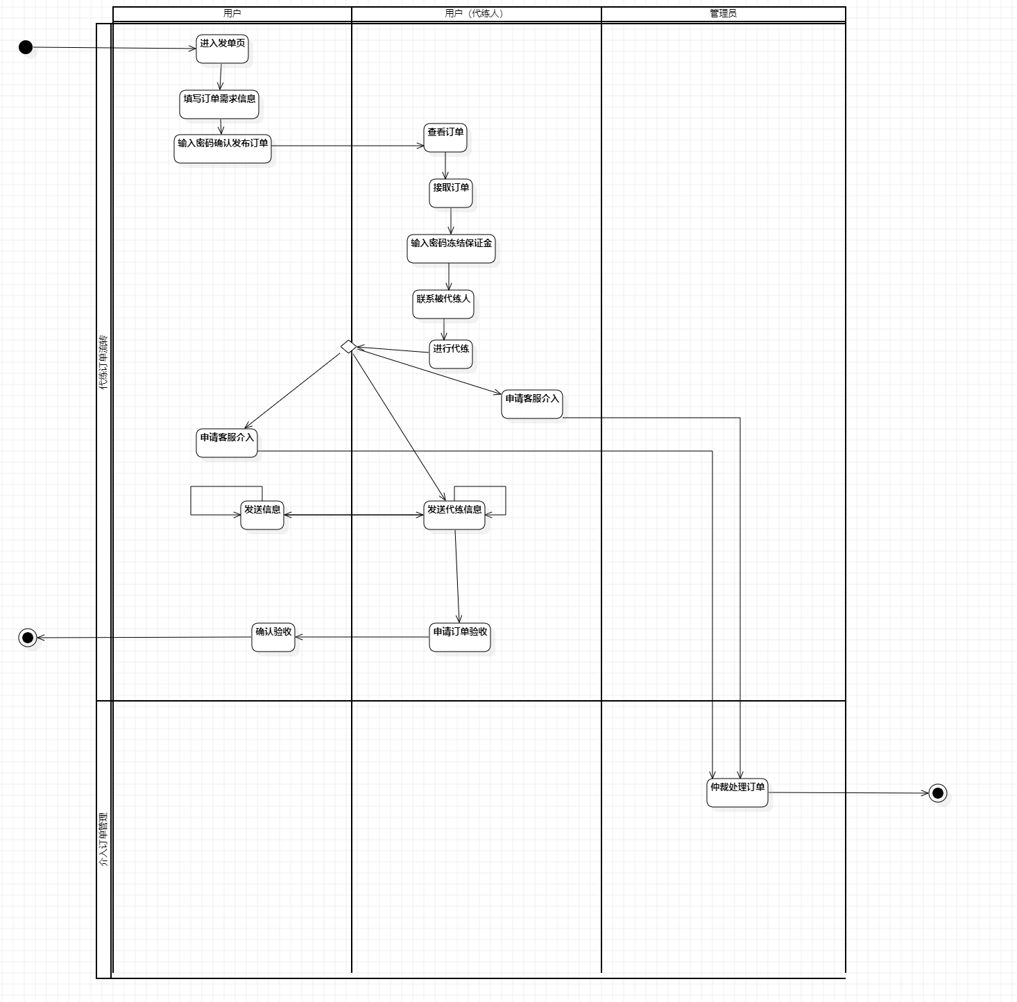
图 2-1 订单生命周期流程图
如图 2-1 所示，订单生命周期流程在发单用户、代练用户与平台管理员三类角色之间划分职责，覆盖从发布订单、接单履约、沟通验收到争议时平台介入仲裁的完整链条；系统将订单状态、冻结资金与操作日志持久化，便于事后查询与对账，并与即时通讯、支付托管等模块协同完成业务闭环。
入发单页业务步骤的数据约束：当前会话用户须已通过身份认证且账户状态为正常，否则不得进入发布页面。
填写订单需求信息业务步骤的数据约束：须从已启用状态的游戏数据中读取并选择游戏、系统、区服及段位等有效选项；订单标题、描述、代练类型、金额、安全保证金、效率保证金、履约时限等必填项不得为空，且金额类字段须满足系统校验规则（非负、精度与上下限等）。
输入密码确认发布订单业务步骤的数据约束：须校验用户输入的登录密码与账户凭证一致；通过后系统冻结发单方与订单金额对应的担保资金，并将订单状态置为待接单，若余额不足或冻结失败则不得发布成功。

查看订单业务步骤的数据约束：代练用户须已开启代练功能且具备对应游戏接单资格；列表与详情仅展示当前业务规则允许查看的订单字段，涉密账号信息按权限脱敏或延后展示。
接取订单业务步骤的数据约束：目标订单状态须为待接单且无其他有效接单方；同一订单在同一时刻仅允许一名代练用户接单成功。
输入密码冻结保证金业务步骤的数据约束：须校验代练用户登录密码正确；系统按规则计算应冻结的保证金并从其可用余额中划转至订单托管，余额不足或冻结失败时接单不得生效，订单仍保持待接单。
联系被代练人业务步骤的数据约束：须存在与该订单绑定的有效会话通道（如 WebSocket 即时通讯）；消息发送方须为订单当事人之一，且订单处于代练中或允许沟通的中间状态。
进行代练业务步骤的数据约束：订单状态须为代练中；代练用户仅可在订单约定范围内操作，系统记录关键状态变更时间戳供验收与纠纷举证使用。
收发履约沟通消息业务步骤的数据约束：发送方须为订单发单方或接单方之一，且订单未处于已终结且禁止回复的状态；文本、图片等消息类型须满足大小与格式校验，并持久化以便管理员介入时调阅。
申请订单验收业务步骤的数据约束：仅订单接单方可在代练中状态下发起；须填写或确认验收说明等必要信息，提交后订单进入待验收（或系统定义的待确认状态），并通知发单用户。
确认验收业务步骤的数据约束：仅发单用户可对处于待验收状态的订单执行；通过后系统按规则解冻并结算订单资金与保证金，订单转为已完成；若发单方拒绝验收须走异议或申请介入等扩展流程，不得与本步骤混用。
申请客服介入业务步骤的数据约束：申请人须为订单发单方或接单方；订单须处于允许介入的状态（如代练中、待验收或已约定的争议态），且须填写介入原因；提交后订单进入平台待处理队列并通知对方当事人。
仲裁处理订单业务步骤的数据约束：操作人须为具备订单仲裁权限的平台管理员；须基于订单详情、状态日志、资金流水与沟通记录完成核实后再作出裁决类型与金额；资金划转须与裁决结果一致并保持事务一致性，裁决完成后订单进入已裁决等终态或系统定义的闭环状态。

2.2.2 订单取消流程
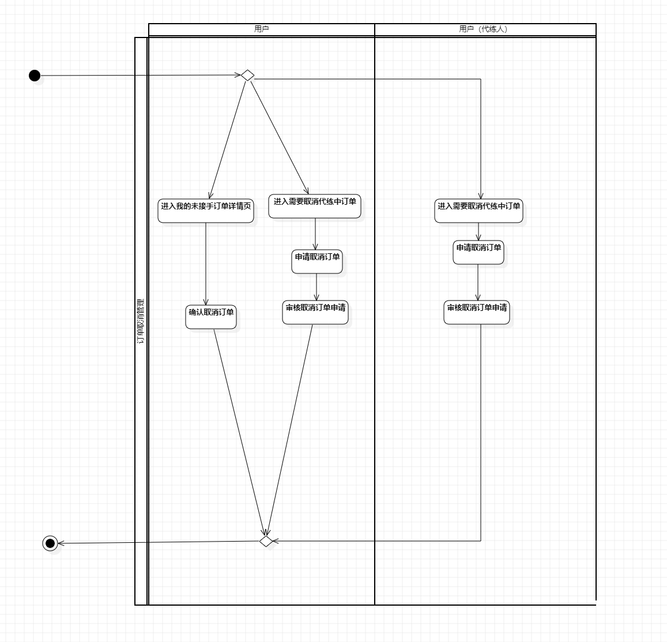
图 2-2 订单取消流程图
如图 2-2 所示，订单取消流程根据订单是否已被代练用户接手区分为直接取消与协商审核两种模式，在保证资金与状态一致性的前提下，兼顾发单方灵活撤销与履约中双方对等确认，降低单方恶意毁约风险。
进入未接手订单详情页业务步骤的数据约束：当前用户须为该订单的发单方；订单状态须为待接单（或业务上等同于“未被接手”的状态），否则不得走直接取消入口。
确认取消订单业务步骤的数据约束：订单须仍处于待接单且无进行中的接单事务；确认后系统解冻发单方已冻结的订单担保资金，将订单置为已撤销（或等价终态），并写入状态变更日志。
进入待取消代练中订单详情页业务步骤的数据约束：操作人须为订单当事人（发单方或接单方，与后续路径一致）；订单状态须为代练中，且不存在禁止发起取消的平台限制（如已强制介入中的互斥规则，以系统实现为准）。
发单用户申请取消订单业务步骤的数据约束：申请人须为发单用户；订单须为代练中；须生成一条待对方处理的取消申请记录，申请提交后订单可进入“撤销申请待审核”类中间状态，不得重复提交未决的同类申请。
代练用户审核取消订单申请业务步骤的数据约束：审核人须为该订单的接单方；仅可处理与该订单关联且状态为待审核的取消申请；审核结果须落库（同意则按规则解冻、回退或结算资金并关闭订单，拒绝则恢复或保持代练中并通知申请人），同一申请不得被重复裁决。
代练用户申请取消订单业务步骤的数据约束：申请人须为接单方；订单须为代练中；须生成待发单方审核的取消申请，数据约束与发单方发起时在互斥性、中间状态上的要求对称。
发单用户审核取消订单申请业务步骤的数据约束：审核人须为该订单的发单用户；仅可处理本订单下待审核的接单方取消申请；审核同意或拒绝后的资金与状态变更须与代练方审核发单方申请时的规则对称，并完整记录操作者与时间。

2.2.3 资金管理流程
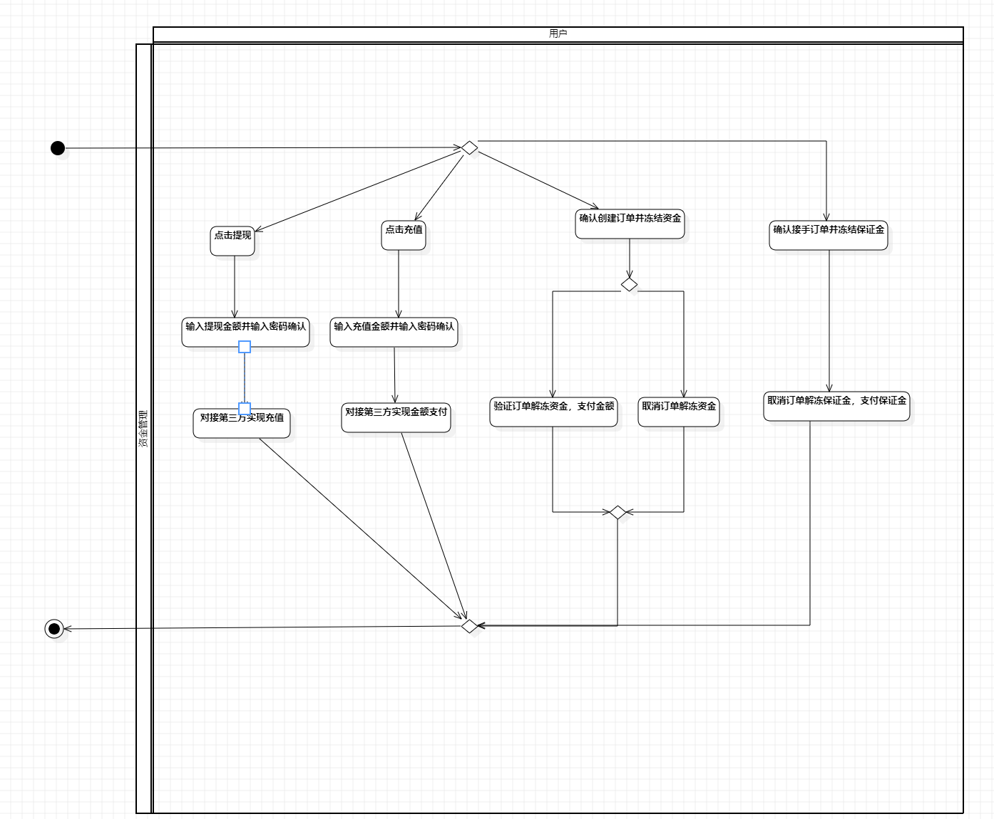
图 2-3 资金管理流程图
如图 2-3 所示，资金管理流程在用户统一刻画与平台账户相关的典型操作：通过第三方支付完成充值与提现；在发布订单时冻结订单担保资金，在订单完结或取消时按结果解冻或结算；在接手订单时冻结接单保证金，在订单取消或裁决时解冻并按规则划转保证金。上述动作均须落账并可在资金明细中追溯，以保证账务一致与可审计性。
点击提现业务步骤的数据约束：操作人须已登录且账户状态正常；若系统配置需绑定收款信息或完成实名认证，未满足时不得进入提现流程。
输入提现金额并输入密码确认业务步骤的数据约束：提现金额须大于零且不超过可用余额（账户余额扣除冻结金额后的可动用部分）；须满足系统设定的单笔/单日限额与精度要求；登录密码校验必须通过后方可生成提现申请，否则不得扣减余额或发起出款。
对接第三方完成提现打款业务步骤的数据约束：提现申请记录须处于待处理或审核通过等允许出款的状态；系统通过支付宝等第三方支付渠道发起转账，以第三方返回结果更新提现状态；失败须回滚或保持可重试状态，不得出现账实不符。
点击充值业务步骤的数据约束：操作人须已登录；系统生成充值订单前须校验账户可用，防止重复提交导致的多笔待支付混淆（以系统实现为准）。
输入充值金额并输入密码确认业务步骤的数据约束：充值金额须符合最小/最大面值与精度规则；密码校验用于敏感操作确认（若业务流程中配置）；提交后创建充值流水并跳转或唤起第三方支付。
对接第三方完成充值支付业务步骤的数据约束：须向支付机构传入合法商户订单号与金额；支付成功后须以异步通知或可靠查询结果为准更新充值记录与账户余额，并保证幂等处理，避免重复入账。
确认创建订单并冻结资金业务步骤的数据约束：操作人须为发单用户且订单必填项校验通过；发单方可用余额须不低于本次需冻结的订单担保金额；冻结成功后订单方可进入待接单，冻结失败则订单不得生效。
订单完成验收并解冻支付业务步骤的数据约束：订单须处于允许结算的完成态（如发单方已确认验收）；系统按规则解冻发单方冻结资金，向接单方划转约定代练报酬并扣除平台手续费（若有），划转须原子完成并写流水。
取消订单并解冻发单方资金业务步骤的数据约束：取消须符合订单状态与业务规则（如待接单直接取消或代练中取消已获对方同意等）；通过后解冻发单方因该订单冻结的担保资金，状态与金额须与订单记录一致。
确认接手订单并冻结保证金业务步骤的数据约束：操作人须为接单代练用户且订单为待接单；接单方可用余额须不低于应冻结的保证金金额；密码或二次确认通过后执行冻结，失败则不得将订单置为代练中。
取消或终结订单时解冻与保证金结算业务步骤的数据约束：须依据订单最终状态（如协商取消、仲裁裁决、强制关闭等）确定保证金解冻对象与是否向对方划转赔付；解冻与扣罚须一次性记账，并与订单状态变更在同一业务事务或等价一致性机制内完成，防止重复解冻或漏冻。
查看资金明细业务步骤的数据约束：仅允许查询当前登录用户本人账户下的收支流水；列表须支持按时间、类型、关联订单号筛选，展示金额、余额变动后快照及备注，且与后台账务记录一致。

2.2.4 管理端系统管理流程
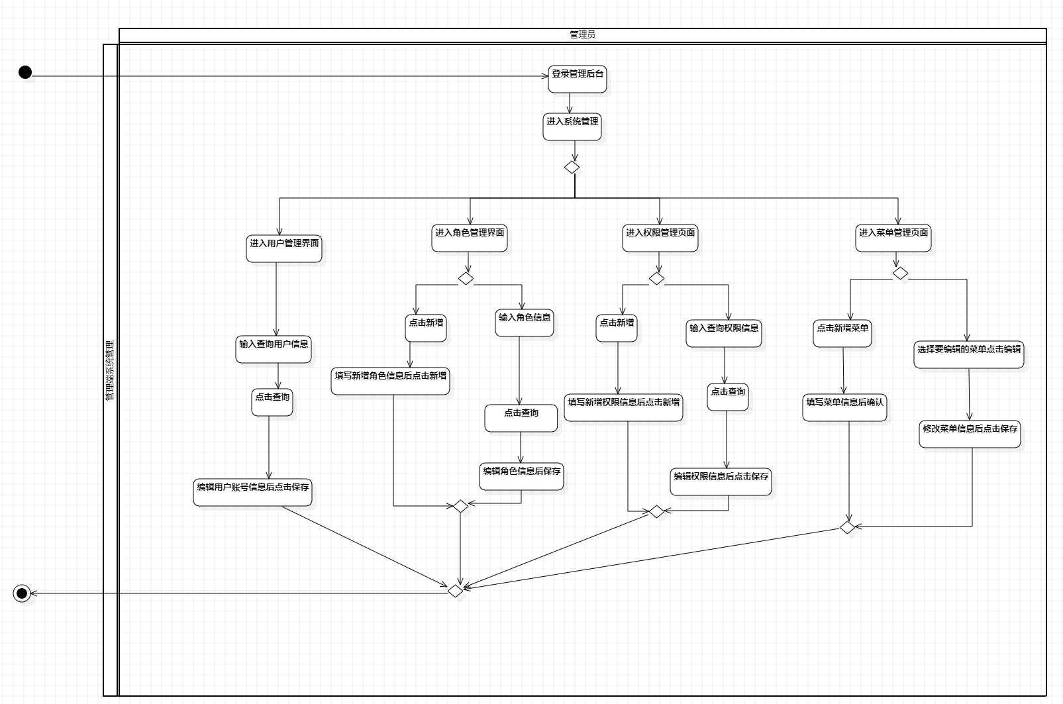
图 2-4 管理端系统管理流程图
如图 2-4 所示，系统管理流程描述平台管理员在管理后台内对 RBAC核心数据（用户、角色、权限、菜单）进行维护的典型路径：管理员先完成身份认证并进入「系统管理」模块，再按业务需要进入用户、角色、权限或菜单子功能，通过**条件查询定位数据或新增记录，对已有数据则经编辑并保存完成更新；四种子流程在逻辑上并列，共同支撑后台访问控制与导航配置的一致性。
登录管理后台业务步骤的数据约束：须使用合法管理员账号与凭证通过认证；会话须具备进入后台的最低权限，未授权用户不得访问系统管理入口。
进入系统管理业务步骤的数据约束：当前登录用户须持有系统管理相关菜单或权限标识；系统应校验令牌有效且未过期，否则重定向至登录页。
进入用户管理界面业务步骤的数据约束：操作人须具备用户管理读权限；界面初始化时按默认分页策略加载用户列表，不得越权查看其他租户数据（若系统为单租户则校验平台级管理员角色）。
输入用户信息并查询业务步骤的数据约束：查询条件（如用户名、昵称关键字等）须做长度与非法字符校验；仅返回当前管理员权限范围内的用户集合；分页参数须在系统允许范围内。
编辑用户账号信息并保存业务步骤的数据约束：被编辑用户须存在且主键有效；用户名、手机号等唯一性字段变更时须防重；敏感字段修改须记录操作日志；若业务要求禁止修改特定状态用户，须在前端与后端同时校验。
进入角色管理界面业务步骤的数据约束：操作人须具备角色管理读权限；列表加载须排除已逻辑删除或无权查看的角色（以系统实现为准）。
新增角色并提交业务步骤的数据约束：角色名称须非空且在系统内唯一；描述等选填项须满足长度限制；写入成功后方可进行权限或菜单关联。
输入角色信息并查询业务步骤的数据约束：查询关键字与分页须合法；结果集仅包含匹配且有权管理的角色记录。
编辑角色信息并保存业务步骤的数据约束：目标角色须存在；若角色已关联用户，删除或重命名等操作须符合业务规则（如禁止删除非空角色）；保存后须刷新角色与权限、菜单缓存或会话（若系统采用缓存策略）。
进入权限管理界面业务步骤的数据约束：操作人须具备权限管理读权限；权限标识（keyword）在列表中须完整展示以供分配时引用。
新增权限并提交业务步骤的数据约束：权限名称与权限标识须非空，标识须全局唯一且符合命名规范（如与 `@PreAuthorize` 所用字符串一致）；重复标识不得入库。
输入权限信息并查询业务步骤的数据约束：支持按名称或标识模糊查询，条件须转义防注入；返回结果与分页元数据一致。
编辑权限信息并保存业务步骤的数据约束：若修改权限标识，须评估对已分配该权限的角色及接口鉴权的影响；保存须同步更新关联关系或触发权限刷新，避免“库已改、鉴权仍旧”的不一致。
进入菜单管理界面业务步骤的数据约束：操作人须具备菜单管理读权限；树形数据须按父子关系与排序号返回，禁止形成环状父子引用。
新增菜单并确认业务步骤的数据约束：菜单名称、类型、路由或组件路径等必填项须通过校验；父节点 ID 须指向已存在菜单或为空表示顶级；排序号须为数值且在合理区间；路由路径不得与已有菜单冲突（以系统规则为准）。
选择菜单并编辑保存业务步骤的数据约束：目标菜单须存在；若修改父节点，须避免将节点移动到其子树内造成环路；删除或变更须级联更新角色菜单关联（若业务采用级联策略）。

2.2.5 用户账户管理流程
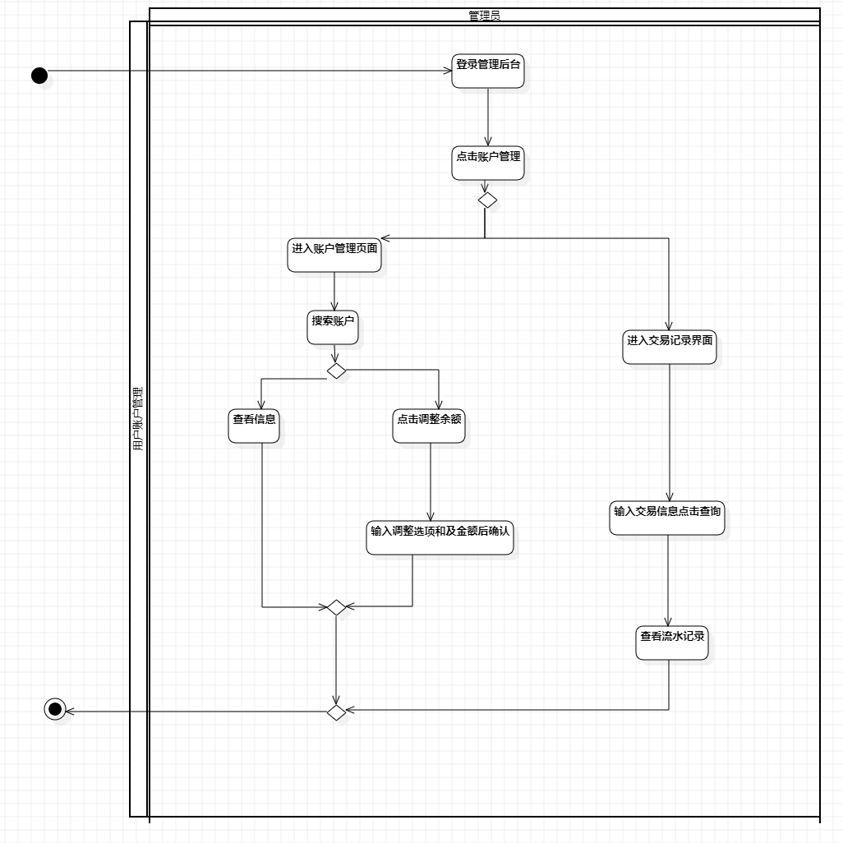
图 2-5 用户账户管理流程图
如图 2-5 所示，用户账户管理流程刻画管理员对平台用户资金账户的监管路径：一支以账户管理页为入口，完成账户检索、详情查看与必要时的人工余额调整；另一支以交易记录为入口，按条件检索资金流水，用于对账、异常排查与客服取证。两类操作均须具备相应后台权限，金额变更与流水查询须满足审计与数据一致性要求。
登录管理后台业务步骤的数据约束：须通过合法管理员身份认证且会话有效；与图 2-4 要求一致，无后台访问权限者不得进入后续步骤。
点击账户管理业务步骤的数据约束：当前登录用户须具备账户管理菜单及对应接口权限；系统可按策略记录模块访问日志。
进入账户管理页面业务步骤的数据约束：列表分页加载须带默认页大小与排序；仅返回操作人有权查看的账户集合，敏感字段须脱敏展示。
搜索账户业务步骤的数据约束：查询条件（如用户名关键字、余额区间等）须校验长度与取值范围；禁止无分页的全表导出式查询；结果与筛选条件一致。
查看账户信息业务步骤的数据约束：目标账户记录须存在；展示的余额、冻结金额及可用余额须与账务数据一致；非本模块职责内的用户资料可跳转或只读关联展示。
点击调整余额业务步骤的数据约束：仅具备“余额调整”类权限的角色可操作；目标账户须处于允许调账状态（如未被业务规则禁止调账）。
输入调整选项及金额并确认业务步骤的数据约束：调整金额须非零、符合精度与系统限额；须填写调整类型或原因等必填项；提交须在事务内完成流水写入与余额更新，保证账实一致；大额或负向调整可按配置要求二次确认。
进入交易记录界面业务步骤的数据约束：须具备交易流水查询权限；宜支持默认时间窗口或空结果初始态，避免无筛选条件下的重查询。
输入交易信息并点击查询业务步骤的数据约束：筛选字段（用户名、操作类型、时间范围、关联订单号等）须合法且起止时间有序；仅返回权限范围内流水，分页参数须在允许范围内。
查看流水记录业务步骤的数据约束：列表与详情中的流水号、变动金额、余额快照、操作时间、关联单号须与数据库一致；若支持导出，须继承同等权限与脱敏策略。

2.2.6代练订单管理流程
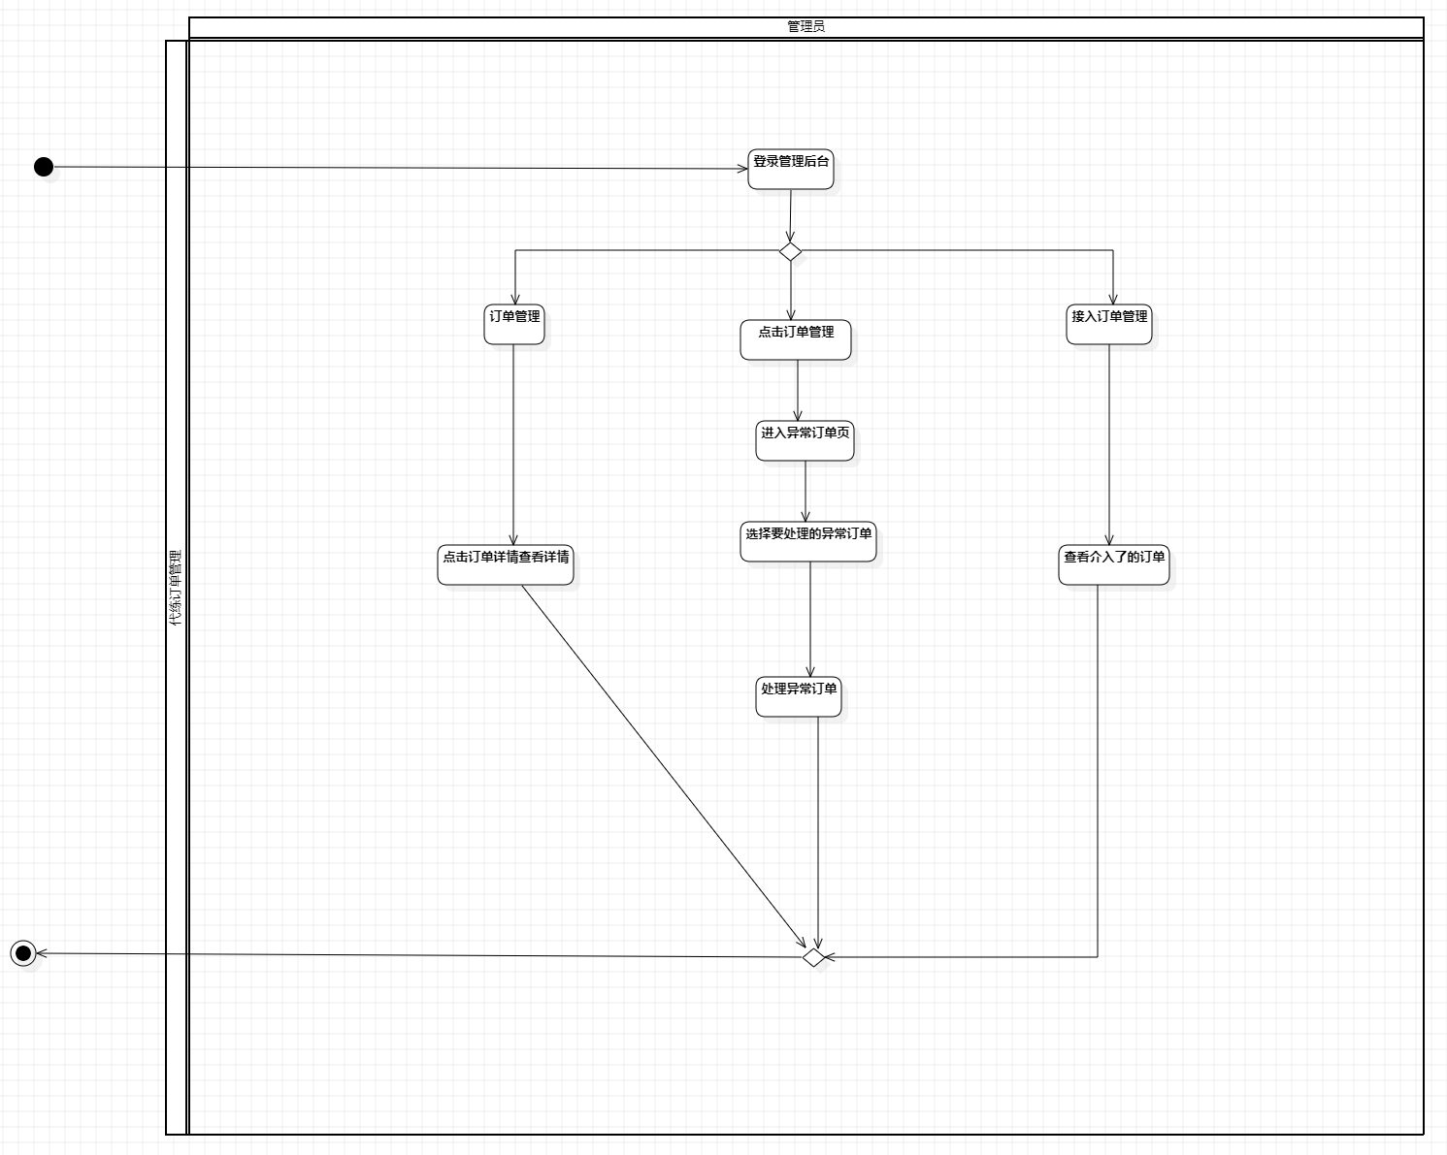图 2-6 代练订单管理业务流程图
如图 2-6所示，代练订单管理流程概括管理员在后台围绕订单全量*的三类典型路径：**常规订单**以列表与详情查阅为主，支撑日常巡检与客服答疑；异常订单将问题单收敛到专门列表，经选定后执行标注、联系用户或强制处理等操作；已介入订单聚焦已进入平台协调或仲裁通道的单据，便于管理员优先消化争议。三条路径在权限与数据范围上均须受订单管理策略约束，关键操作须留痕。
后台业务步骤的数据约束：须通过管理员身份认证且会话有效；须具备订单相关菜单或接口的最低访问权限，否则不得进入订单分支。
管理（常规列表）业务步骤的数据约束：列表须分页加载，默认排序与筛选条件须合法；仅展示操作人数据权限范围内的订单；涉密字段（如游戏账号密码）在列表中须脱敏，完整信息仅在通过鉴权的详情页展示。
详情查看详情业务步骤的数据约束：目标订单须存在且未被越权访问；详情须聚合基本信息、当事人、状态日志、沟通记录等子域数据；导出或截图类能力（若提供）须受同等权限控制。
管理并进入异常订单页业务步骤的数据约束：“异常”判定须与系统规则一致（如超时未验收、高介入率用户关联单、状态滞留阈值等）；列表仅包含符合异常策略的订单集合，避免与全量列表混淆。
理的异常订单业务步骤的数据约束：所选记录须处于允许管理员操作的异常态；并发场景下宜对同一订单加锁或乐观版本控制，防止多人重复处理冲突。
订单业务步骤的数据约束：处理动作须为当前状态下合法的原子操作（如联系备注、强制关闭、督促验收等，以系统实现为准）；凡涉及资金解冻、划转或状态终态变更的，须与账务与订单状态在同一事务或分布式事务内一致；须记录操作管理员、时间与说明。
订单管理业务步骤的数据约束：仅展示已进入“待介入”“介入中”或同类平台参与状态的订单；无仲裁/介入权限的角色不得进入该视图。
入订单业务步骤的数据约束：列表与详情须能区分处理人、介入时间与当前阶段；进入仲裁裁决等子流程时须二次校验订单状态仍为介入中且未被其他管理员抢先结案。

2.3 系统用例分析

2.3.1 用户角色分析
以下从游戏代练平台实际的需求分析，系统涉及到以下角色：
表2-1 用户角色划分表
角色 | 描述 | 主要职责
发单用户 | 有代练需求的玩家 | 发布订单、验收确认、支付订单资金、即时通讯、账户充值与提现
代练用户 | 提供代练服务的玩家 | 接取订单、履约代练、支付保证金、  即时通讯、账户充值与提现
超级管理员 | 平台最高权限拥有者 | 系统配置、权限分配
管理员 | 平台运营管理人员 | 数据管理、订单监管、仲裁处理
客服 | 平台客服人员 | 纠纷调解、订单状态协调、仲裁处理

2.3.2 总体用例分析
用例（Use Case）表示系统外部执行者与系统之间的典型交互序列，用于从用户视角归纳系统应提供的功能边界。图 2-7 给出游戏代练平台的总体用例轮廓：系统边界内为若干用例，边界外为五类执行者——发单用户、代练用户、超级管理员、管理员、客服。
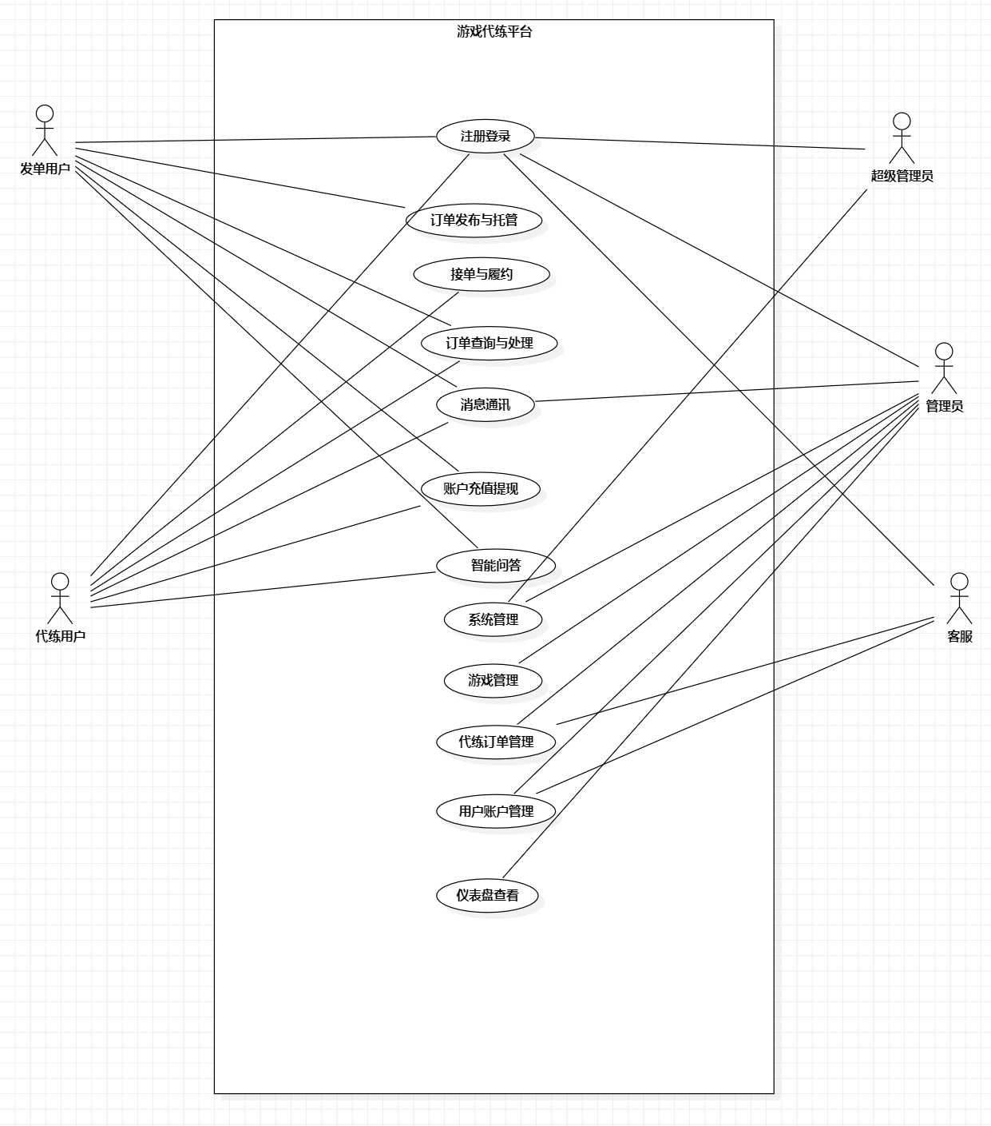
图 2-7 游戏代练平台总体用例图

2.3.3 注册登录用例
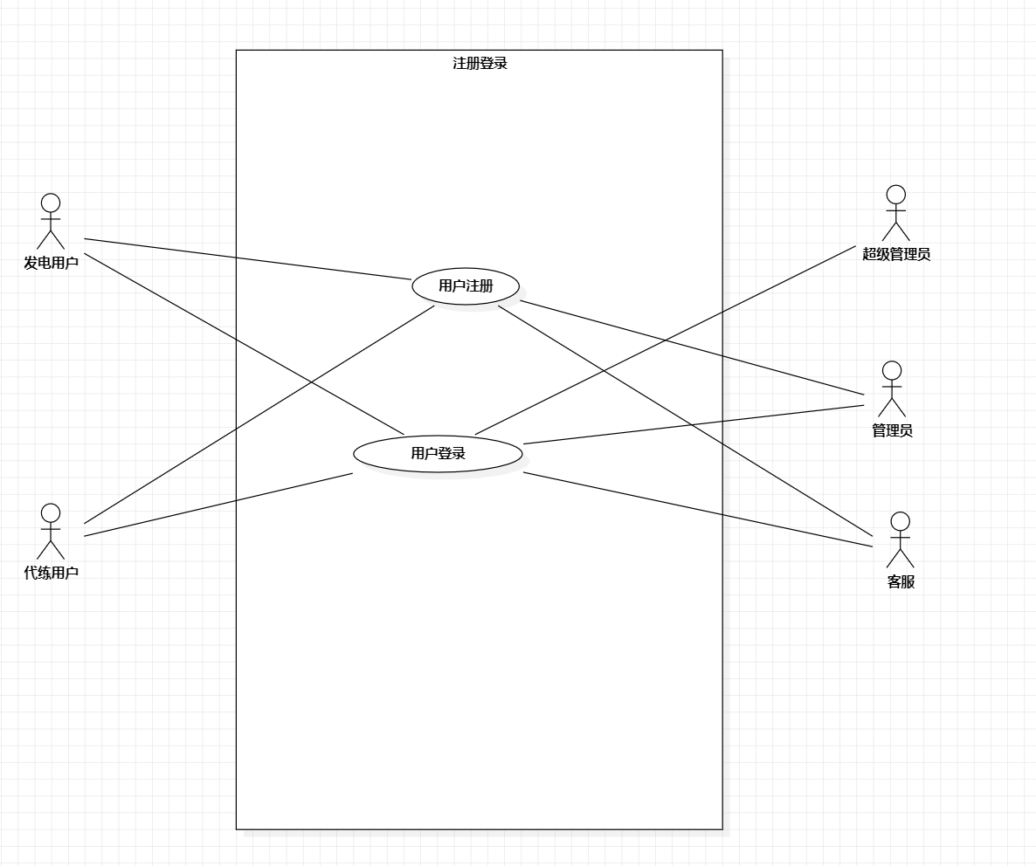
图 2-8 注册登录用例图

表 2-2 用户注册用例描述
描述项 | 说明
名称 | 用户注册
描述 | 访客填写账号信息并选择角色类型，完成注册
参与者 | 发单用户、代练用户
前置条件 | 用户处于未登录状态；注册接口可用
后置条件 | 用户账号写入数据库，状态为已注册，可进行登录
基本操作流 | 1）进入注册页；（2）填写用户名、密码及确认密码；（3）选择角色类型（发单用户或代练用户）；（4）点击「注册」；（5）系统校验通过后创建账号并跳转登录页（4）进入课程考勤界面后，点击“参数设置”按钮。

表 2-3 用户登录用例描述
描述项 | 说明
名称 | 用户登录
描述 | 包含注册与登录两个子流程
参与者 | 发单用户、代练用户
前置条件 | 用户已完成注册；账号未被禁用
后置条件 | 登录成功，Token 写入，页面跳转至首页
基本操作流 | （1）进入登录页；（2）输入用户名和密码；（3）点击「登录」；（4）系统校验凭证后写入登录态；（5）跳转至用户端首页。

2.3.4 订单发布与托管用例
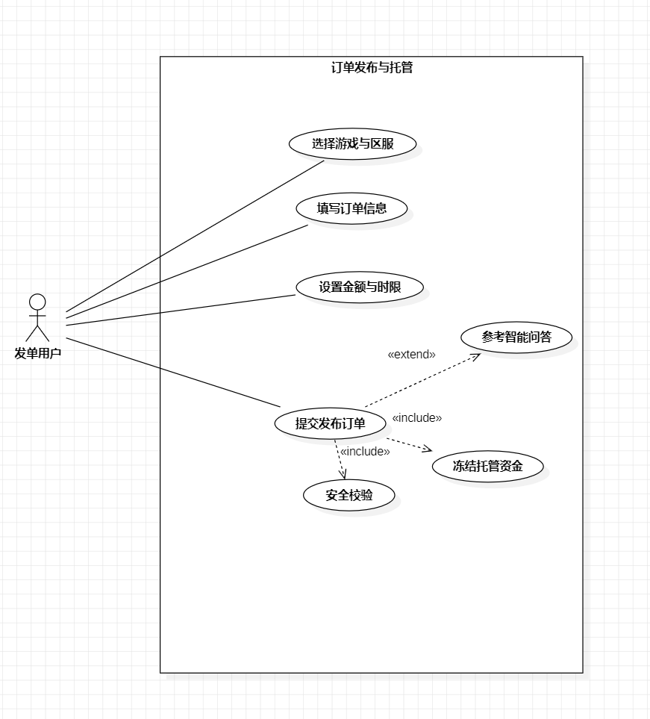
图 2-9 订单发布与托管用例图

表 2-4 选择游戏与区服用例描述
描述项 | 说明
名称 | 选择游戏,系统与区服
描述 | 用户在发布订单时通过级联下拉选择目标游戏及其所属系统与区服
参与者 | 发单用户
前置条件 | 页面已进入发布订单表单；游戏基础数据已从管理端维护
后置条件 | 游戏、系统、区服字段已赋值，可进入下一步填写
基本操作流 | （1）点击「游戏」下拉；（2）选择目标游戏；（3）「系统」下拉自动加载；（4）选择登录系统；（5）「区服」下拉自动加载；（6）选择目标区服

表 2-5 填写订单信息用例描述
描述项 | 说明
名称 | 填写订单信息
描述 | 用户录入订单标题、描述、代练类型、游戏账号密码等业务信息
参与者 | 发单用户
前置条件 | 已完成游戏、区服选择
后置条件 | 订单基本信息已填充，页面可进入金额与时限设置
基本操作流 | （1）输入订单标题；（2）选择代练类型（如手动代练、陪练等）；（3）填写详细描述；（4）填写游戏账号与密码（敏感字段）；（5）如有附加凭证上传图片

表 2-6 设置金额与时限用例描述
描述项 | 说明
名称 | 设置金额与时限
描述 | 用户设置订单总金额、保证金比例与最晚完成时间
参与者 | 发单用户
前置条件 | 已进入订单信息填写步骤
后置条件 | 金额与时限值已确定，系统可据此计算保证金并冻结
基本操作流 | （1）填写订单总金额（元）；（2）填写保证金（元），系统可给出建议值；（3）设置最晚完成时间；（4）如有自动定价可点击 AI 辅助定价

表 2-7 安全校验用例描述
描述项 | 说明
名称 | 安全校验
描述 | 用户输入支付密码确认身份，防止误操作或账号被盗冒用
参与者 | 发单用户
前置条件 | 订单信息与金额已填写完毕，准备提交
后置条件 | 密码校验通过后可进入资金冻结流程
基本操作流 | （1）点击提交触发密码弹窗；（2）输入支付密码；（3）系统校验密码正确性；（4）失败则提示重新输入，成功则继续流程

表 2-8 冻结托管资金用例描述
描述项 | 说明
名称 | 冻结托管资金
描述 | 订单提交成功后，系统冻结发单方账户中对应保证金金额
参与者 | 发单用户
前置条件 | 全校验通过；账户可用余额 >= 保证金
后置条件 | 资金冻结成功，订单状态为待接单，冻结流水已记录
基本操作流 | 1）系统冻结账户余额中的对应保证金；（2）写入资金流水记录（冻结类型）；（3）更新订单状态为「待接单」；（4）返回发布成功提示

表 2-9 参考智能问答用例描述
描述项 | 说明
名称 | 参考智能问答
描述 | 用户在填写订单信息时，可展开 AI 助手获取定价或规则建议（可选扩展）
参与者 | 管理人员
前置条件 | 用户已登录；AI 助手服务可用
后置条件 | AI 返回的建议可手动填充至表单，不影响主流程
基本操作流 | （1）点击「AI 智能定价」或「AI 优化订单」；（2）在侧边面板或弹窗中描述需求；（3）AI 返回建议金额、文案等；（4）用户点击「应用」将建议填入表单；（5）继续填写其他字段 |

表 2-10 提交发布订单用例描述
描述项 | 说明
名称 | 提交发布订单
描述 | 将完整表单数据提交至后台，触发校验、冻结与入库
参与者 | 发单用户
前置条件 | 所有表单字段已填写，安全校验通过，资金可用
后置条件 | 订单数据写入数据库，状态为待接单，通知已推送
基本操作流 | （（1）点击「发布订单」按钮；（2）前端校验必填项；（3）后端再次校验数据合法性；（4）依次执行安全校验、冻结资金、保存订单；（5）订单发布成功，跳转至订单详情页或订单列表

2.3.5 接单与履约用例
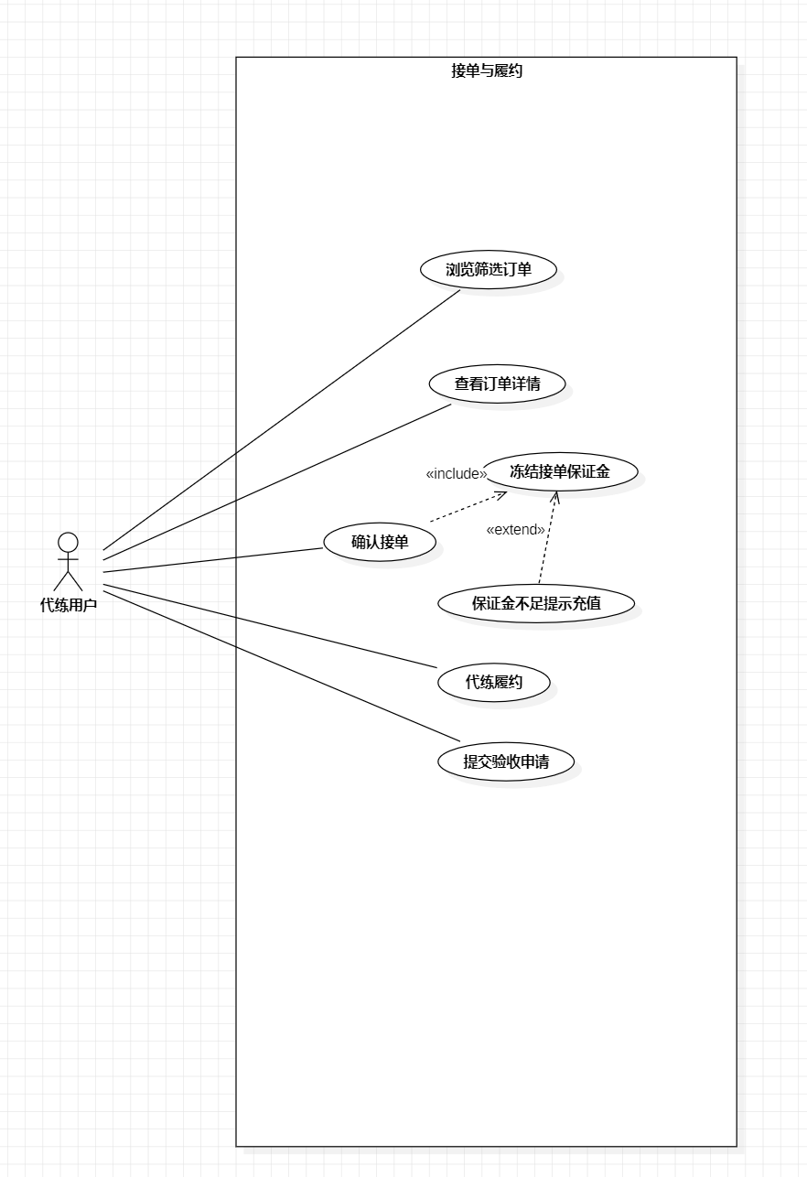
图 2-10 接单与履约用例图

表 2-11 浏览筛选订单用例描述
描述项 | 说明
名称 | 浏览筛选订单
描述 | 代练用户在接单页面通过筛选条件（游戏、段位、金额等）快速定位目标订单
参与者 | 代练用户
前置条件 | 用户已登录；已开启代练功能
后置条件 | 列表展示符合条件的待接单订单
基本操作流 | （1）进入「接单」页面；（2）选择游戏、段位区间、金额范围等筛选条件；（3）点击「搜索」；（4）滚动翻页浏览列表；（5）点击某条进入详情页

表 2-12 查看订单详情用例描述
描述项 | 说明
名称 | 查看订单详情
描述 | 代练用户打开订单详情页面，查看完整需求、金额、时限与账号信息
参与者 | 代练用户
前置条件 | 订单列表中已选中某订单
后置条件 | 详情数据完整展示，可决策是否接单
基本操作流 | （1）在列表页点击某订单；（2）进入详情页；（3）查看游戏信息、代练要求、金额、时限、账号凭证等（密码加密展示）；（4）确认无误后决定接单

表 2-13 确认接单用例描述
描述项 | 说明
名称 | 确认接单
描述 | 代练用户确认接单并冻结自身保证金，订单状态变更为代练中
参与者 | 代练用户
前置条件 | 已查看订单详情；账户余额 >= 保证金；订单仍为待接单
后置条件 | 保证金冻结成功；订单状态变更为「代练中」；发单用户收到接单通知
基本操作流 | （1）点击「立即接单」按钮；（2）弹出保证金确认框；（3）输入支付密码；（4）系统校验余额与密码；（5）冻结保证金，更新订单状态；（6）跳转至订单详情（代练中）页 |

表 2-14 冻结接单保证金用例描述
描述项 | 说明
名称 | 冻结接单保证金
描述 | 系统冻结代练用户账户中对应保证金金额，作为违约担保
参与者 | 代练用户
前置条件 | 确认接单通过校验；账户可用余额充足
后置条件 | 资金冻结流水已记录；订单保证金字段已填充
基本操作流 | （1）系统计算保证金金额；（2）冻结代练用户账户可用余额；（3）写入资金流水（冻结类型）；（4）关联至当前订单

表 2-15 代练履约用例描述|
描述项 | 说明
名称 | 代练履约
描述 | 代练用户按订单要求上号完成代练任务，期间与发单用户保持沟通
参与者 | 代练用户
前置条件 | 已接单；订单状态为代练中
后置条件 | 代练任务完成，可提交验收申请
基本操作流 | （1）在订单详情获取游戏账号密码；（2）登录游戏账号；（3）按要求完成代练任务；（4）通过即时通讯与发单用户沟通进度或问题；（5）代练完成后准备提交验收

表 2-16 提交验收申请用例描述
描述项 | 说明
名称 | 提交验收申请
描述 | 代练用户完成代练后向发单用户提交验收，发单用户确认后订单完成
参与者 | 代练用户
前置条件 | 代练任务已完成；订单状态为代练中
后置条件 | 订单变更为待验收；发单用户收到验收通知
基本操作流 | （1）在订单详情页点击「提交验收」；（2）填写验收说明与截图凭证；（3）点击确认提交；（4）订单状态更新为「待验收」；（5）通知发单用户处理

表 2-17 保证金不足提示充值用例描述
描述项 | 说明
名称 | 保证金不足提示充值
描述 | 代练用户发起接单时若余额不足，系统提示并引导充值（扩展条件分支）
参与者 | 代练用户
前置条件 | 点击接单；账户余额 < 订单所需保证金
后置条件 | 用户进入充值页面或提示框，流程暂停
基本操作流 | （1）点击「立即接单」；（2）系统检测余额不足；（3）弹出提示「保证金不足，请先充值」；（4）提供「去充值」按钮；（5）用户跳转充值页，充值成功后继续接单流程

2.3.6 订单查询与处理用例
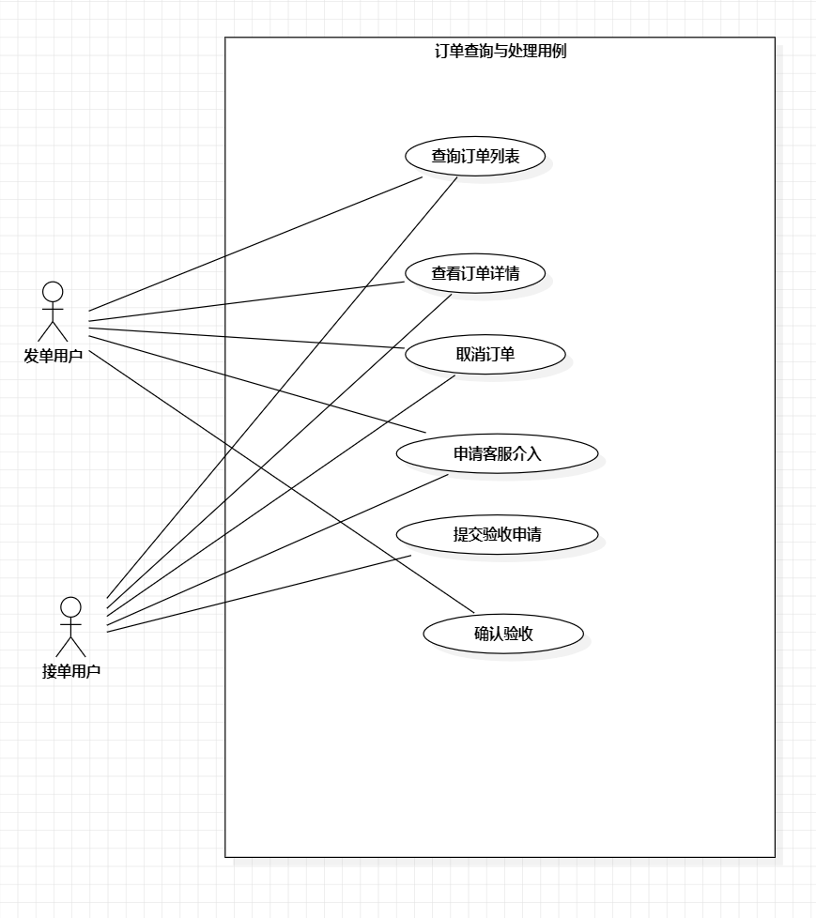
图 2-11 订单查询与处理用例图

表 2-18 查询订单列表用例描述
描述项 | 说明
名称 | 查询订单列表
描述 | 用户在订单列表页按维度（我发布/我接手）和状态筛选查询关联订单
参与者 | 发单用户、代练用户
前置条件 | 用户已登录
后置条件 | 列表展示符合条件的订单
基本操作流 | （1）进入「订单」列表页；（2）切换「我发布」或「我接手」标签；（3）选择状态筛选条件（如待接单/代练中/待验收等）；（4）点击「查询」或自动加载；（5）翻页浏览 |  。

表 2-19 查看订单详情用例描述
描述项 | 说明
名称 | 查看订单详情
描述 | 用户打开某订单详情页面，查看订单全量信息、状态日志与沟通记录
参与者 | 发单用户、代练用户
前置条件 | 已从列表选中某订单
后置条件 | 详情数据完整展示
基本操作流 | （1）在列表页点击订单条目；（2）进入详情页；（3）查看基本信息、金额、时限、当前状态与变更日志；（4）切换至聊天记录查看历史通讯；（5）根据角色与状态可触发后续操作按钮

表 2-20 确认验收用例描述
描述项 | 说明
名称 | 确认验收
描述 | 发单用户对代练方提交的验收申请进行确认，订单完成，资金解冻划转
参与者 | 发单用户
前置条件 | 订单状态为待验收；申请方已提交验收
后置条件 | 订单变更为已完成；发单方担保金解冻，代练方保证金解冻并划转代练收入
基本操作流 | （1）在待验收订单详情页点击「确认验收」；（2）在弹窗中确认或填写验收说明；（3）点击确定；（4）系统更新订单状态为已完成；（5）资金按规则解冻并划转；（6）双方收到完成通知

表 2-21 取消订单用例描述
描述项 | 说明
名称 | 取消订单
描述 | 发单用户在待接单阶段可直接取消，或在代练中发起取消申请等待对方同意；代练用户在代练中也可发起取消申请，扣除违约金后剩余保证金退回，订单重新变为待接单 |
参与者 | 发单用户、代练用户
前置条件 | 发单用户：订单状态为待接单（直接取消）或代练中（申请取消）；代练用户：订单状态为代练中
后置条件 | 直接取消：订单关闭，担保金解冻；申请取消：进入审核流程（发单方发起需对方审核，代练方发起扣除违约金后退回，订单重新发布）
基本操作流 | 待接单直接取消（发单用户）：（1）在订单详情页点击「取消订单」；（2）确认取消原因；（3）系统关闭订单并解冻担保金。代练中申请取消（发单用户）：（1）点击「申请取消」；（2）填写取消原因；（3）提交后订单进入「取消待审核」状态，等待代练方审核。代练中申请取消（代练用户）：（1）点击「取消接单」；（2）填写取消原因；（3）系统扣除违约金，剩余保证金退回订单托管；（4）订单状态变为「待接单」，重新发布

表 2-22 申请客服介入用例描述
描述项 | 说明
名称 | 申请客服介入
描述 | 订单执行中出现争议，任意一方（发单用户或代练用户）均可申请平台客服介入协调
参与者 | 发单用户、代练用户
前置条件 | 订单状态为代练中或待验收
后置条件 | 订单进入待介入状态，通知管理员处理
基本操作流 | （1）在订单详情页点击「申请客服介入」；（2）填写介入原因与相关说明；（3）上传凭证（如有必要）；（4）点击提交；（5）订单状态变更为「待介入」；（6）管理员收到介入申请通知

表 2-23 提交验收申请用例描述
描述项 | 说明
名称 | 提交验收申请
描述 | 代练用户完成代练任务后向发单用户提交验收申请
参与者 | 代练用户
前置条件 | 订单状态为代练中；代练任务已完成
后置条件 | 订单变更为待验收；发单用户收到验收通知
基本操作流 | （1）在代练中订单详情页点击「提交验收」；（2）填写验收说明；（3）上传完成截图等凭证；（4）点击提交；（5）订单状态更新为「待验收」；（6）发单用户收到验收通知

2.3.7 消息通讯用例
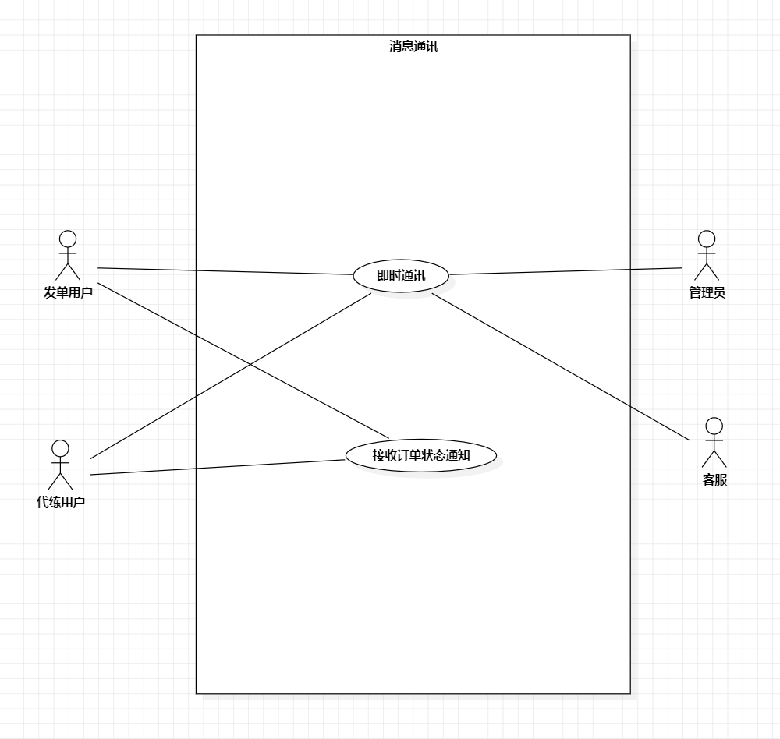
图 2-12 消息通讯用例图

表 2-24 即时通讯用例描述
描述项 | 说明
名称 | 即时通讯
描述 | 订单双方通过 WebSocket 进行实时文字/图片消息收发，管理员也可参与通讯
参与者 | 发单用户、代练用户、管理员、客服
前置条件 | 双方均已登录
后置条件 | 消息已发送并展示；未读数更新
基本操作流 | （（1）进入订单聊天页；（2）发送文字或图片消息；（3）对方通过 WebSocket 实时接收；（4）打开聊天窗口时消息标记为已读

表 2-25 接收订单状态通知用例描述
描述项 | 说明
名称 | 参数设置
描述 | 描述了管理人员使用本系统课堂考勤模块进行参数设置的过程
参与者 | 管理人员
前置条件 | 必须是管理人员角色登录系统
后置条件 | 生成参数列表信息
基本操作流 | （1）选择“管理人员”角色；  （2）输入管理人员的账号、密码以及系统验证码；  （3）点击“登录”按钮；  （4）进入课程考勤界面后，点击“参数设置”按钮。

2.3.8 账户充值提现用例
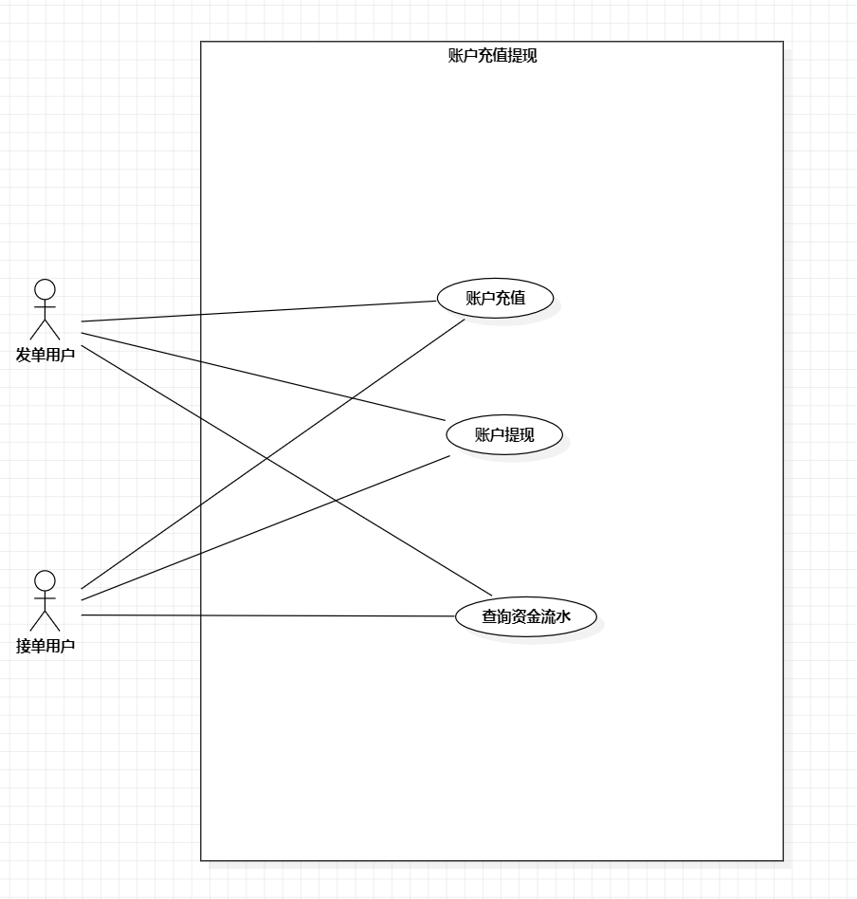
图 2-13 账户充值提现用例图

表 2-26 账户充值用例描述
描述项 | 说明
名称 | 账户充值
描述 | 用户输入充值金额并通过第三方支付完成付款，平台回调后增加账户余额
参与者 | 发单用户、代练用户
前置条件 | 用户已登录；第三方支付渠道可用
后置条件 | 充值金额到账；余额增加；充值流水记录已生成
基本操作流 | （1）进入「账户充值」页面；（2）输入充值金额（最小/最大限制以页面显示为准）；（3）点击确认充值；（4）跳转至支付宝/微信等支付页面；（5）完成支付后页面回调；（6）系统收到回调通知，增加账户余额；（7）跳转回平台并展示充值成功

表 2-27 账户提现用例描述|
描述项 | 说明
名称 | 账户提现
描述 | 用户将账户余额提现至绑定的支付宝/银行卡，由管理员审核后打款
参与者 | 发单用户、代练用户
前置条件 | 用户已登录；账户余额充足；已绑定支付宝账号
后置条件 | 提现申请记录生成；余额暂时冻结；待管理员审核后放款
基本操作流 | （1）进入「账户提现」页面；（2）输入提现金额（不超过可用余额）；（3）选择提现方式（支付宝/银行卡）；（4）输入支付密码确认身份；（5）提交提现申请；（6）申请进入后台审核队列；（7）在交易记录中查看提现状态（审核中/已打款/已拒绝）

表 2-28 查询资金流水用例描述
描述项 | 说明
名称 | 查询资金流水
描述 | 用户查看本人账户全部收支明细记录，含充值、消费、退款、冻结、解冻等类型 |
参与者 | 发单用户、代练用户
前置条件 | 用户已登录
后置条件 | 流水列表分页展示；可按类型和时间筛选
基本操作流 | （1）进入「交易记录」或「资金流水」页面；（2）选择时间范围（如近7天/近30天/自定义）；（3）选择流水类型（全部/充值/消费/冻结等）；（4）点击查询；（5）翻页查看明细列表；（6）点击某条可查看详情

2.3.9 智能问答用例
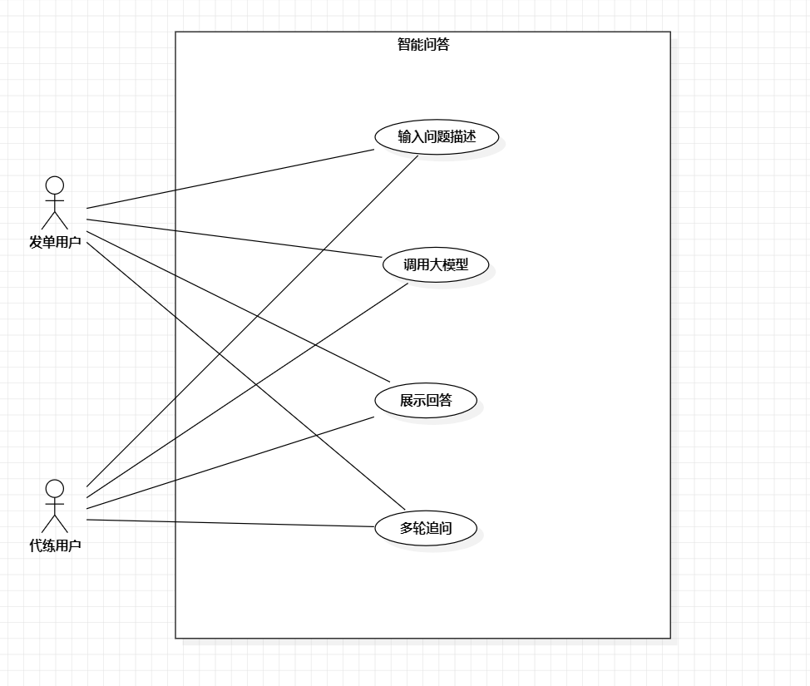
图 2-14 智能问答助手用例图

表 2-29 输入问题用例描述
描述项 | 说明
名称 | 输入问题
描述 | 用户在 AI 助手页面输入待咨询的问题内容
参与者 | 发单用户、代练用户
前置条件 | 已进入 AI 助手页面
后置条件 | 问题文本已提交至大模型调用流程
基本操作流 | （1）点击 AI 助手入口进入页面；（2）在输入框中输入问题（如「代练保证金怎么算」）；（3）点击发送按钮；（4）问题进入对话列表等待回答

表 2-30 调用大模型用例描述
描述项 | 说明
名称 | 调用大模型
描述 | 后端接收用户问题，构造提示词并调用大语言模型 API 获取回答
参与者 | 系统（后端）
前置条件 | 户问题已提交；大模型 API 可用
后置条件 | 大模型返回回答文本；回答可展示给用户
基本操作流 | （1）后端接收用户问题；（2）构造包含平台规则上下文的提示词；（3）调用大语言模型 API；（4）获取模型返回的文本回答；（5）将回答写入对话记录并返回前端

表 2-31 展示回答用例描述
描述项 | 说明
名称 | 展示回答
描述 | 前端将大模型返回的回答以流式或整段方式展示在对话界面
参与者 | 发单用户、代练用户
前置条件 | 大模型调用已返回结果
后置条件 | 回答在页面完整展示；用户可继续追问
基本操作流 | （1）前端接收回答数据；（2）按流式或整段方式逐字/逐句渲染到对话气泡；（3）展示完毕后显示「继续提问」提示；（4）用户可继续输入追问

表 2-32 多轮追问用例描述
描述项 | 说明
名称 | 多轮追问
描述 | 用户在前一轮回答基础上追加提问，系统保持上下文连续回答（扩展）
参与者 | 发单用户、代练用户
前置条件 | 存在一轮完整的问答记录
后置条件 | 新增一轮问答；上下文保持连续
基本操作流 | （1）在已有对话气泡下方输入追问内容；（2）点击发送；（3）系统将历史对话作为上下文一起发送至大模型；（4）模型结合前文理解并作答；（5）新回答追加到对话列表

2.3.10 系统管理用例
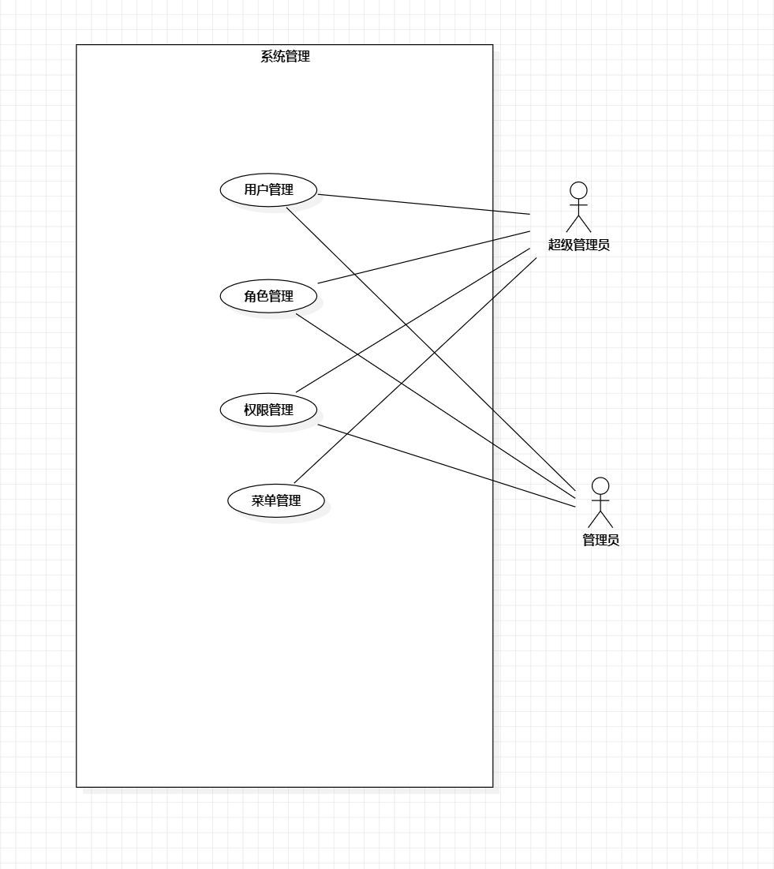
图 2-16 系统管理用例图

表 2-33 用户管理用例描述
描述项 | 说明
名称 | 用户管理
描述 | 管理员对平台用户（发单用户、代练用户）进行增删改查与状态管理
参与者 | 管理员
前置条件 | 理员已登录；具备系统用户查看/编辑权限
后置条件 | 用户数据更新（新增/禁用/重置密码等）；
基本操作流 | （1）进入「系统管理」→「用户管理」；（2）输入用户名/手机号等查询条件；（3）点击「查询」查看列表；（4）点击「新增」新增用户或「编辑」修改信息；（5）点击「禁用/启用」变更账户状态；（6）点击「重置密码」可重置登录密码

表 2-34 角色管理用例描述
描述项 | 说明
名称 | 角色管理
描述 | 管理员创建并维护平台角色（如普通管理员、超级管理员），为角色分配权限与菜单
参与者 | 超级管理员
前置条件 | 超级管理员已登录；具备角色管理权限
后置条件 | 角色数据新增或更新；拥有该角色的管理员权限随之变化
基本操作流 | （1）进入「系统管理」→「角色管理」；（2）点击「新增角色」；（3）填写角色名称与描述；（4）在角色列表页点击「分配权限」；（5）勾选所需权限后保存；（6）点击「分配菜单」勾选可访问菜单后保存

表 2-35 权限管理用例描述
描述项 | 说明
名称 | 权限管理
描述 | 管理员维护平台功能权限（菜单权限、接口权限），为角色提供可复用的权限配置
参与者 | 超级管理员
前置条件 | 超级管理员已登录；具备权限管理写权限
后置条件 | 权限数据新增或更新；已分配给角色的权限随之变化
基本操作流 | （1）进入「系统管理」→「权限管理」；（2）查看已有的权限列表（菜单权限、接口权限）；（3）点击「新增权限」填写权限标识与名称；（4）编辑或删除现有权限；（5）权限变更后，分配了该权限的角色权限自动更新

表 2-36 菜单管理用例描述
描述项 | 说明
名称 | 菜单管理
描述 | 管理员维护管理后台侧边菜单结构，为角色分配可访问的菜单树
参与者 | 超级管理员
前置条件 | 超级管理员已登录；具备菜单管理写权限
后置条件 | 菜单数据新增/编辑/删除；拥有对应菜单的角色侧边栏随之变化
基本操作流 | （1）进入「系统管理」→「菜单管理」；（2）查看菜单树形结构；（3）点击「新增菜单」填写名称、路径、图标、排序等；（4）编辑或删除现有菜单；（5）支持拖拽调整菜单顺序或父子关系（4）进入课程考勤界面后，点击“参数设置”按钮。

2.3.11 游戏管理用例
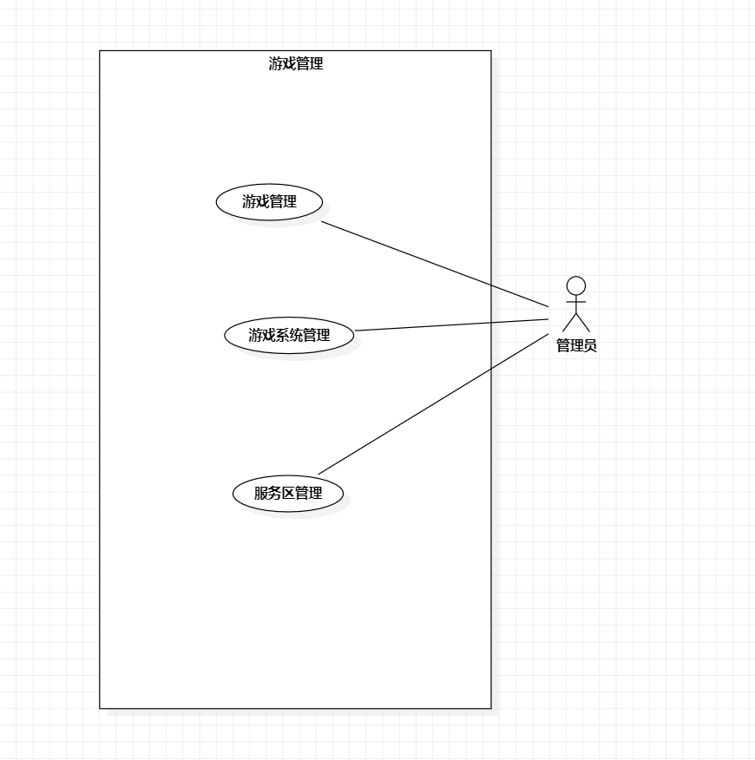
图 2-17 游戏管理用例图

表 2-37 游戏管理用例描述
描述项 | 说明
名称 | 游戏管理
描述 | 管理员对平台支持代练的游戏大类进行增删改查
参与者 | 管理员
前置条件 | 管理员已登录；具备游戏管理写权限
后置条件 | 游戏数据新增/更新/删除；用户端发单游戏下拉同步更新
基本操作流 | （1）进入「代练游戏管理」→「游戏管理」；（2）查看现有游戏列表（名称、图标、排序、状态等）；（3）点击「新增游戏」填写名称、图标、描述并选择状态；（4）点击「编辑」修改游戏信息；（5）点击「删除」或「禁用」控制游戏是否可用

表 2-38 游戏系统管理用例描述
描述项 | 说明
名称 | 游戏系统管理
描述 | 管理员对每款游戏下的登录平台（系统）进行维护，如 PC 端/手机端/iOS/Android 等
参与者 | 管理员
前置条件 | 管理员已登录；至少已维护一条游戏数据
后置条件 | 游戏系统数据新增/更新/删除；用户端选择游戏后下拉系统选项随之变化
基本操作流 | （1）进入「代练游戏管理」→「游戏系统管理」；（2）选择某一游戏后查看其系统列表；（3）点击「新增系统」填写系统名称与描述；（4）编辑或删除已有系统；（5）关联至特定游戏后可被用户选择

表 2-39 服务区管理用例描述
描述项 | 说明
名称 | 服务区管理
描述 | 管理员对每款游戏的区服数据进行维护，供用户发单时选择
参与者 | 管理员
前置条件 | 必须是管理人员角色登录系统
后置条件 | 管理员已登录；游戏系统数据已维护
基本操作流 | （1）进入「代练游戏管理」→「服务区管理」；（2）选择游戏与系统后查看区服列表；（3）点击「新增区服」填写区服名称；（4）如区服较多可使用批量导入（上传 Excel/CSV）；（5）编辑或删除已有区服

2.3.12 代练订单管理用例
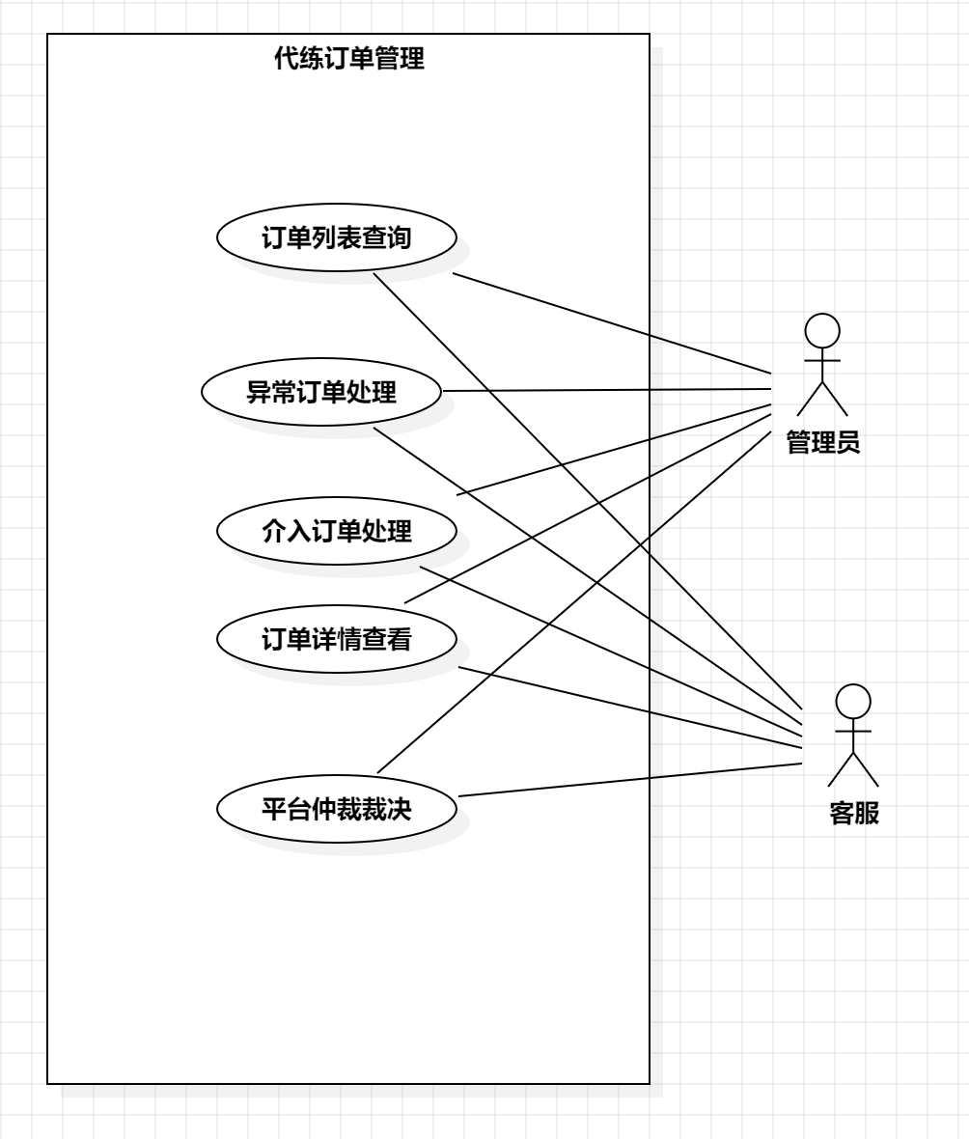
图 2-18 代练订单管理用例图

表 2-40 订单列表查询用例描述
描述项 | 说明
名称 | 订单列表查询
描述 | 管理员查看平台全部订单列表，按条件筛选并了解整体运营情况
参与者 | 管理员
前置条件 | 管理员已登录；具备订单查看权限
后置条件 | 订单列表分页展示；可按状态、用户、时间等筛选
基本操作流 | （1）进入「订单管理」→「全部订单」；（2）输入查询条件（订单号、用户名、游戏、状态、时间范围等）；（3）点击「查询」；（4）翻页查看订单列表；（5）点击某条进入订单详情页

表 2-41 异常订单处理用例描述
描述项 | 说明
名称 | 异常订单处理
描述 | 管理员对进入异常状态的订单（超时/高介入率等）进行标记与处理操作
参与者 | 客服
前置条件 | 客服已登录；存在处于异常状态的订单
后置条件 | 异常订单被标注处理；相关方收到通知
基本操作流 | （1）进入「订单管理」→「异常订单」；（2）查看异常订单列表及异常原因；（3）点击某条进入详情；（4）根据情况执行「联系用户」「标注处理」「强制关闭」等操作；（5）填写处理说明并保存；（6）系统更新订单状态并通知相关方

表 2-42 介入订单处理用例描述
描述项 | 说明
名称 | 介入订单处理
描述 | 管理员对用户申请客服介入的订单进行协调或裁决处理
参与者 | 客服
前置条件 | 客服已登录；存在状态为「待介入」或「介入中」的订单
后置条件 | 介入流程完结；订单终态确定；双方收到处理结果通知
基本操作流 | （1）进入「订单管理」→「介入订单管理」；（2）查看介入订单列表；（3）点击某条进入详情，查看聊天记录与操作日志；（4）点击「平台介入」与双方沟通；（5）必要时执行仲裁裁决并填写金额/说明；（6）提交后订单进入终态，资金按裁决结果划转

表 2-43 订单详情查看用例描述
描述项 | 说明
名称 | 订单详情查看
描述 | 管理员查看某订单的完整信息，含基本信息、当事人信息、状态变更日志与沟通记录（扩展）
参与者 | 管理员、客服
前置条件 | 已在订单列表选中某订单
后置条件 | 详情页完整展示
基本操作流 | （1）点击订单列表中任意订单条目；（2）进入订单详情页；（3）查看基本信息（订单号、游戏、区服、金额、状态）；（4）查看当事人信息（发单用户、代练用户信息）；（5）查看状态变更日志；（6）切换至聊天记录标签查看历史通讯

表 2-44 平台仲裁裁决用例描述
描述项 | 说明
名称 | 平台仲裁裁决
描述 | 介入订单处理后，管理员对争议订单执行最终裁决，确定资金划转方案（扩展）
参与者 | 管理员、客服
前置条件 | 订单处于介入中状态；介入沟通已完成
后置条件 | 裁决结果执行；订单终态变更；双方收到裁决通知
基本操作流 | （1）在介入中订单详情页点击「仲裁裁决」；（2）填写裁决金额说明（如代练方获得 80%，发单方退回 20%）；（3）填写裁决备注；（4）点击「提交裁决」；（5）系统按裁决结果执行资金划转；（6）订单变更为终态（如已完成/已关闭）；（7）双方收到裁决通知

2.3.13 用户账户管理用例
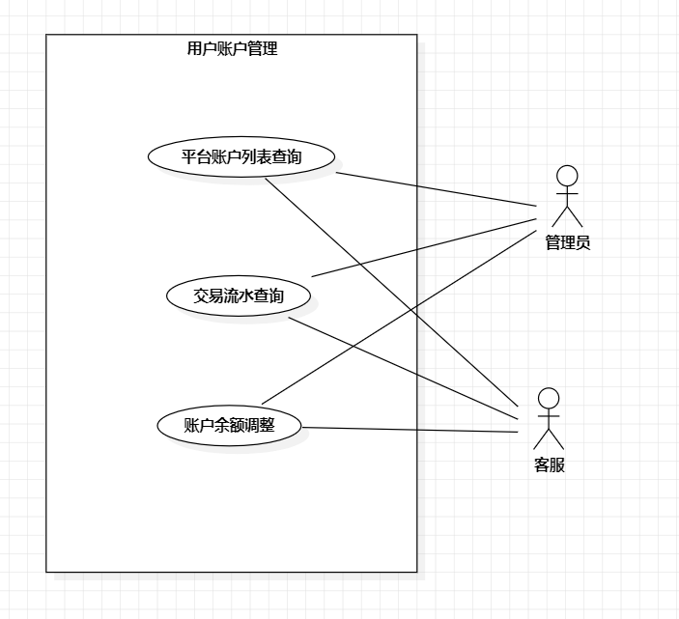
图 2-19 用户账户管理用例图

表 2-45 平台账户列表查询用例描述
描述项 | 说明
名称 | 平台账户列表查询
描述 | 管理员查看平台全部用户的账户列表，了解余额与账户状态
参与者 | 管理员
前置条件 | 管理员已登录；具备账户查看权限
后置条件 | 账户列表分页展示；可按用户名、用户类型、状态筛选
基本操作流 | （1）进入「用户账户管理」→「账户管理」；（2）输入用户名、手机号等查询条件；（3）选择用户类型（发单用户/代练用户）；（4）点击「查询」；（5）查看账户余额、冻结金额、账户状态等

表 2-46 交易流水查询用例描述
描述项 | 说明
名称 | 交易流水查询
描述 | 管理员查询指定用户的全部资金流水明细（充值、消费、冻结、解冻、提现等）
参与者 | 管理员
前置条件 | 管理员已登录；具备流水查看权限
后置条件 | 流水明细分页展示；可按类型和时间筛选
基本操作流 | （1）进入「用户账户管理」→「交易记录」；（2）输入用户名或账户ID；（3）选择流水类型（全部/充值/消费/冻结/提现等）；（4）选择时间范围；（5）点击查询；（6）查看流水明细列表；（7）点击某条查看详情

表 2-47 账户余额调整用例描述
描述项 | 说明
名称 | 账户余额调整
描述 | 管理员对指定账户进行手工余额增减操作，并填写调整原因（扩展）
参与者 | 管理员
前置条件 | 管理员已登录；具备调账权限
后置条件 | 账户余额更新；产生调账流水记录
基本操作流 | （1）在账户详情页点击「调整余额」；（2）选择调整方向（增加/减少）；（3）输入调整金额；（4）填写调整原因（必填，如「客服退款」「补偿奖励」等）；（5）点击确认；（6）系统更新账户余额并写入调账流水；（7）管理员收到操作日志记录

2.3.14 仪表盘查看用例
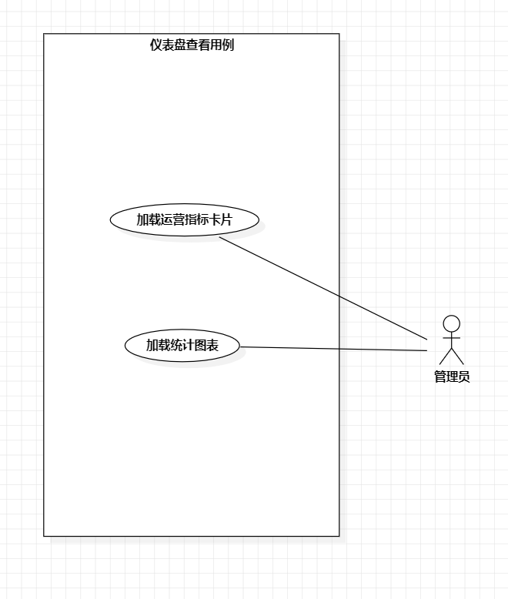
图 2-15 仪表盘查看用例图

表 2-48 加载运营指标卡片用例描述
描述项 | 说明
名称 | 加载运营指标卡片
描述 | 仪表盘顶部加载数字卡片，展示平台核心运营指标（用户总数、订单总量、收入金额等）
参与者 | 管理员
前置条件 | 管理员已登录并进入仪表盘页
后置条件 | 数字卡片展示最新汇总数据
基本操作流 | （1）仪表盘页加载时自动请求指标接口；（2）后端聚合用户数、订单总量、今日订单、收入等数据；（3）前端以卡片形式渲染数字；（4）支持按日/周/月切换时间范围

表 2-49 加载统计图表用例描述
描述项 | 说明
名称 | 加载统计图表加载统计图表
描述 | 仪表盘中部加载折线图、饼图等可视化图表，展示订单趋势、收入分布等
参与者 | 管理员
前置条件 | 仪表盘页已加载指标卡片
后置条件 | 图表渲染完毕，支持交互（hover、点击跳转等）
基本操作流 | （1）请求图表数据接口；（2）后端返回近N天订单量/收入数据；（3）前端以 ECharts 等图表库渲染折线图或饼图；（4）点击图表数据点可跳转对应列表页

2.3.15 个人信息设置用例
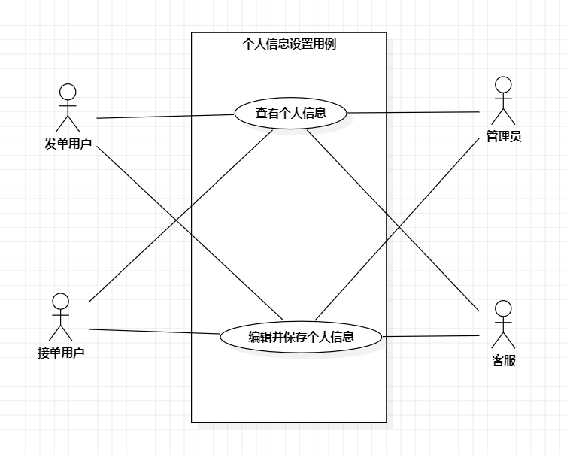
图 2-20 个人信息设置用例图

表 2-50 查看个人信息用例描述
描述项 | 说明
名称 | 查看个人信息
描述 | 管理员或客服进入个人信息设置页面，查看当前登录账号的基本信息
参与者 | 管理员、客服
前置条件 | 必须是管理人员角色登录系统
后置条件 | 当前个人信息表单数据加载展示
基本操作流 | （1）展开左侧「设置」菜单；（2）点击「个人信息设置」；（3）页面加载并展示当前昵称、手机号、邮箱、头像等字段；（4）确认信息或进行修改

表 2-51 编辑并保存个人信息用例描述
描述项 | 说明
名称 | 编辑并保存个人信息
描述 | 管理员或客服修改个人信息表单字段后保存至后台
参与者 | 管理员、客服
前置条件 | 已进入个人信息设置页面
后置条件 | 修改后数据写入数据库；下次登录时显示新数据
基本操作流 | （1）在表单中修改昵称、手机号、邮箱、头像等；（2）点击「保存」按钮；（3）后端校验数据合法性（手机号格式等）；（4）保存至数据库；（5）页面提示保存成功；（6）更新页面展示

3 软件设计
软件设计承接第 2 章需求分析，在明确"系统要做什么"之后，回答"系统如何组织与分解"的问题。本章首先给出平台的总体体系结构与技术选型，说明前后端分离与微服务拆分原则；随后从功能视角对系统进行模块划分。功能模块的组织方式参照常见的分层思路——核心业务办理、业务记录与监管、多媒体与凭证上报、远程管理端、基础主数据维护——对应到本课题即为订单交易与履约、订单与资金监管、文件与上传、管理端与实时通讯、游戏与权限等子模块。各节给出模块职责、关键协作关系及与微服务、前后端工程的对应关系，并预留总体功能结构图供排版插入。

3.1 软件体系结构设计

3.1.1 设计目标与原则
本系统面向发单用户、代练人员与后台运营人员，业务上存在订单撮合、资金托管、即时沟通与后台监管等并发与一致性要求。体系结构设计遵循以下原则：
（1）**前后端分离**【10】：用户端（`game-boosting-platform-ui`）与管理端（`game-boosting-platform-admin-ui`）独立构建与部署，通过 HTTPS 调用统一网关暴露的 RESTful API，降低展示层与业务层的耦合，便于多端扩展与迭代。
（2）**微服务拆分与单一职责**【11】：按业务域将后端划分为用户、订单、账户、文件、AI、WebSocket 等可独立部署的服务单元，每个服务围绕明确边界组织领域逻辑，避免"单体巨石"带来的扩展与发布风险。
（3）**统一接入与安全**：外部请求经 API 网关（`jmz-gateway`）统一路由、限流与鉴权入口，配合安全模块（`jmz-security`）与 JWT 机制【9】，实现跨服务的一致认证授权策略。
（4）**基础设施可替换**：服务注册与配置依托 Nacos【7】；持久化采用 MySQL【18】；热点与会话元数据采用 Redis【17】；非结构化文件交由阿里云 OSS【16】；服务间同步调用采用 Spring Cloud OpenFeign。上述组件均可按部署环境替换或伸缩。

3.1.2 总体逻辑架构
系统在逻辑上可分为四层。
（1）表现层。 用户端基于 Vue 3、Element Plus、Pinia 等实现订单发布、接单、聊天、账户等前台功能；管理端同样基于 Vue 3 体系实现游戏数据、订单监管、RBAC、账户调账等运营功能。表现层仅负责交互、校验与接口编排，不直接访问数据库。
（2）接入层。 `jmz-gateway` 作为 B/S 架构下的统一入口，完成路由转发、跨域与安全相关的前置处理，将请求分发至各业务微服务。
（3）业务服务层。 各微服务承载领域逻辑：`server-user` 负责用户、菜单、权限、游戏基础数据等；`server-order` 负责订单状态机、异常单与介入处理等；`server-account` 负责账户余额、冻结解冻、充值提现及与支付宝等渠道的对接；`jmz-file` 负责上传凭证与对象存储对接；`server-ai` 封装大语言模型调用，提供定价建议、文案优化与接单推荐；`server-websocket` 提供即时通讯与订单相关推送能力。公共能力沉淀在 `jmz-common` 各子模块（如核心工具、MyBatis-Plus、Redis、Feign、安全域对象等）。
（4）数据与基础设施层。MySQL 存储业务主数据与事务型数据；Redis 支撑缓存与 WebSocket 会话路由等；OSS 存储图片与附件；Nacos 维护服务实例与动态配置。

上述分层与第 1 章所述技术路线一致，可概括为“双前端 + 网关 + 多微服务 + 统一数据与中间件”的前后端分离体系结构。
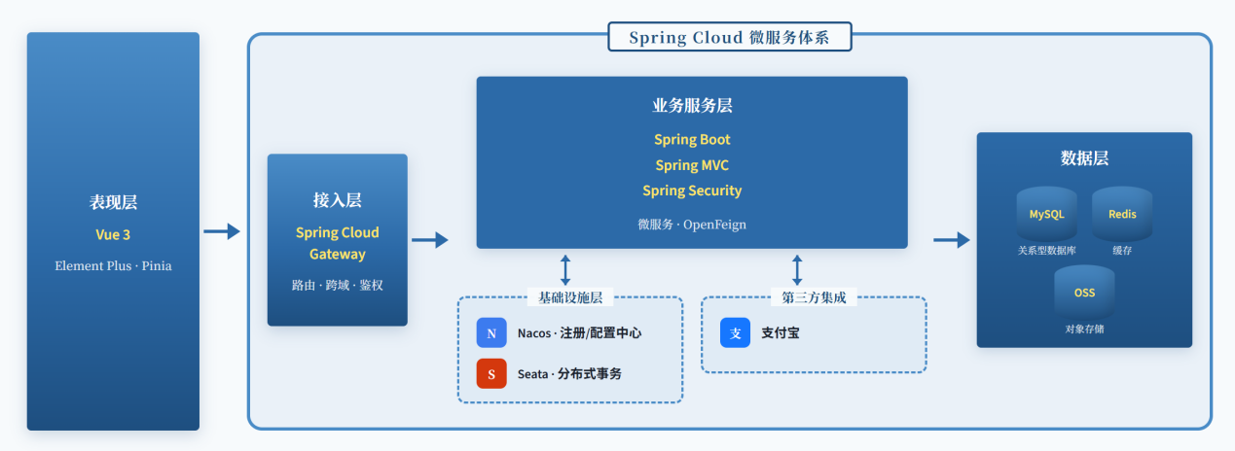
图3-1 前后端分离体系结构图

3.2 软件功能模块设计

3.2.1 系统总体功能结构图
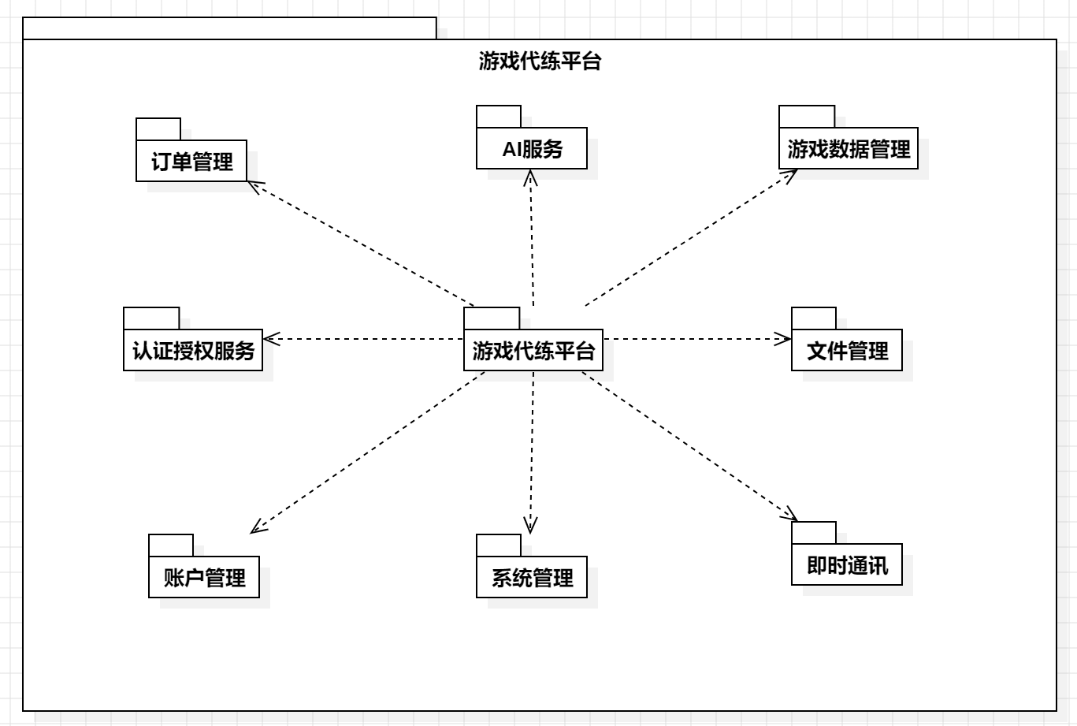
图 3-2 游戏代练平台总体功能结构图
如图 3-2 所示，游戏代练平台一共分为八个功能包：认证授权服务位于平台安全入口，提供用户登录、Token签发与身份认证；系统管理面向平台运营者，提供用户信息管理、角色权限配置、菜单路由动态生成与身份认证审核；订单管理是平台的核心业务包，提供订单发布、订单接单与消息沟通，支撑代练交易全流程；游戏数据管理**提供游戏信息、区服、段位等基础数据维护，为订单发布与接单提供数据支撑；账户管理面向发单用户与代练人员，提供资金充值、资金托管、保证金冻结、代练结算与提现申请等账户资金管理能力；AI服务作为辅助能力嵌入订单发布与接单流程，提供智能定价建议、订单文案优化与智能接单推荐；即时通讯基于WebSocket提供订单状态推送与买卖家实时聊天功能；文件管理提供非结构化文件上传、OSS存储与访问管理，支持订单凭证截图、聊天图片与用户头像等文件操作。

3.2.2 认证授权服务模块设计
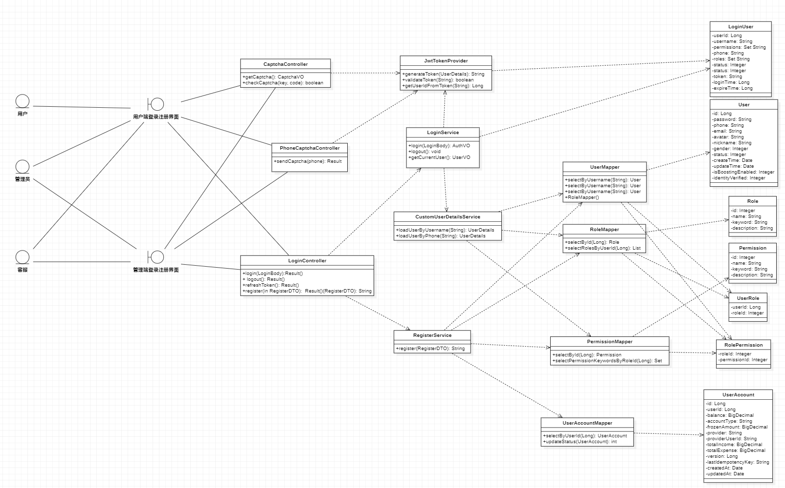
图 3-3 认证授权服务模块缩略类图

本模块为整个平台提供统一的安全入口，负责用户身份认证与权限控制。`jmz-security` 封装登录、注册、Token 签发与刷新逻辑，登录成功后向用户返回 JWT Token，后续请求携带 Token 经网关或服务内校验即可识别用户身份；该模块还负责图形验证码与短信验证码的发送与校验，防止暴力登录。认证授权服务独立于业务模块部署，支持用户端与管理端复用同一套安全体系。

3.2.3 系统管理模块设计
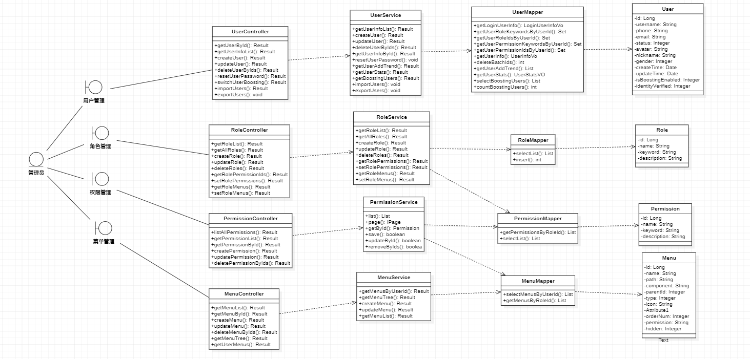
图 3-4 系统管理模块缩略类图

本模块面向平台运营者，提供用户信息管理、角色权限配置与身份认证审核等后台运营能力。`server-user` 实现完整的 RBAC 模型【12】：用户模块提供用户 CRUD 与状态管理；角色模块支持创建角色并绑定菜单权限与接口权限；菜单模块根据角色动态生成管理端侧边栏路由；权限模块提供 `@PreAuthorize` 注解级接口鉴权；身份认证审核模块对代练人员的实名认证申请进行人工复核。管理员通过本模块可完成日常运营所需的用户管理与权限配置。

3.2.4 订单管理模块设计
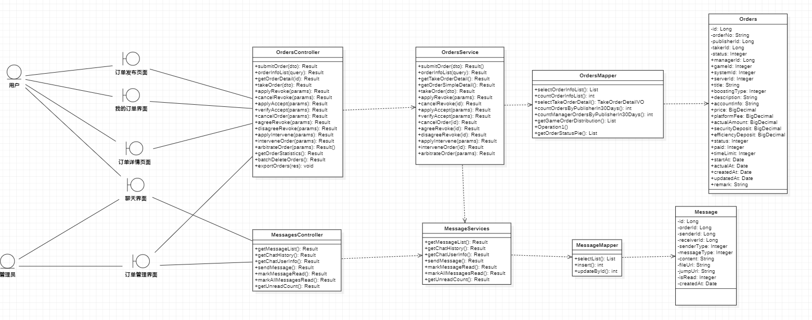
图 3-5 订单管理模块缩略类图

本模块是平台的核心业务包，负责代练订单从发布到完成的全生命周期管理。发单用户选择游戏区服并填写代练要求后，系统冻结托管资金生成待接单订单；代练人员浏览订单列表，查看详情后锁定接单并冻结保证金，进入代练中状态；履约过程中双方可通过即时通讯功能沟通（如发送文字、代练进度截图或凭证），聊天消息与订单ID绑定以便于历史追溯，代练完成后提交验收申请，发单方验收通过触发结算。本模块维护订单状态机（待接单、代练中、待验收、已完成、撤销、介入等），校验唯一接单、状态合法迁移等业务规则，与账户管理模块通过 Feign 协作完成资金冻结、解冻与划转，与即时通讯模块通过 WebSocket 协作完成履约过程中的实时沟通与状态推送通知，是平台价值的核心闭环。

3.2.5 游戏数据管理模块设计
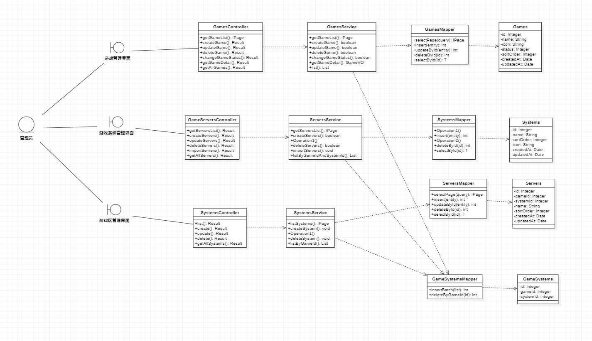
图 3-6 游戏数据管理模块缩略类图

本模块为平台提供游戏、区服、段位等代练业务所需的基础数据支撑。游戏数据由管理员在管理端维护，包括游戏大类、登录系统、服务器大区、段位体系等结构化数据；订单发布时用户从已维护的游戏树中选取对应区服与目标段位，游戏数据还支撑订单筛选、接单推荐等功能。本模块采用树形结构组织游戏与区服层级【13】，并考虑订单历史快照策略以应对游戏数据变更对已发布订单的影响。
3.2.6 账户管理模块设计
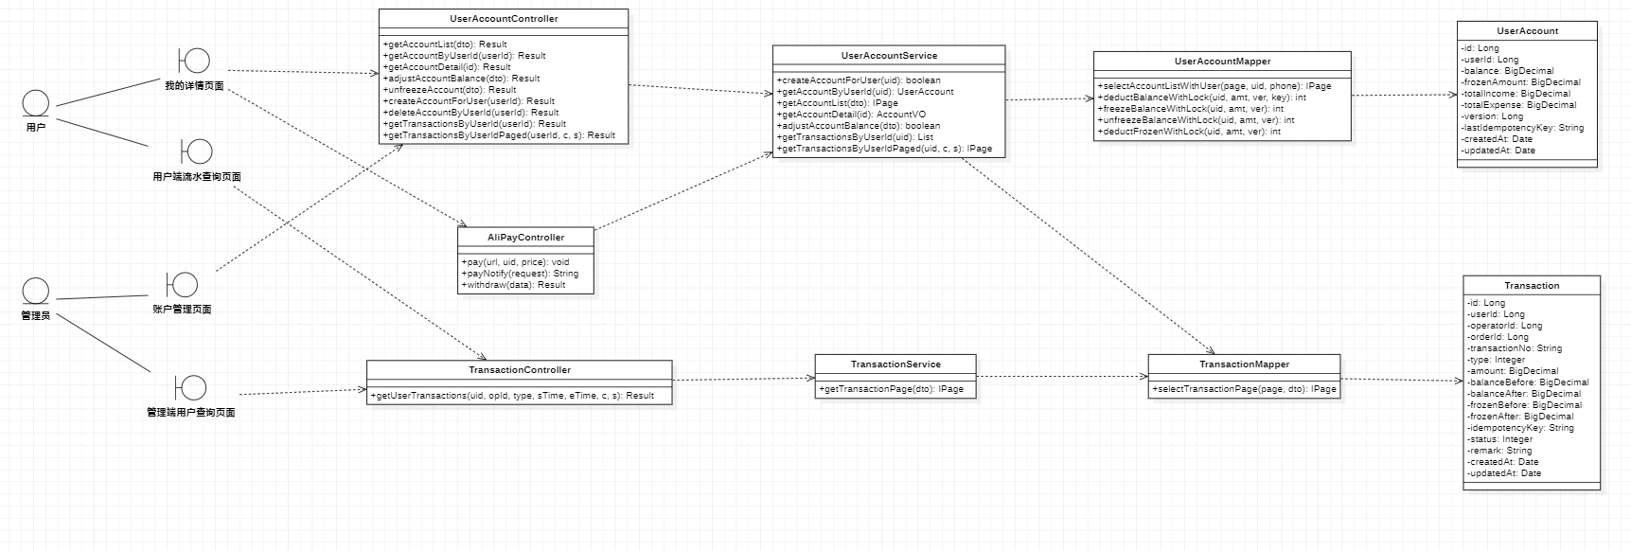
图 3-7 账户管理模块缩略类图

本本模块面向发单用户与代练人员，提供账户资金的全面管理能力。发单用户可充值账户余额或托管订单款项，资金进入平台中间账户冻结；代练人员需冻结保证金后方可接单，订单完成后通过结算功能将托管资金划转至代练账户；双方均可申请提现至绑定的支付宝账户。`server-account` 维护用户账户余额、冻结金额与可用金额，通过与支付宝渠道对接【14】完成充值扫码与提现打款，并通过事务或补偿机制确保资金操作与订单状态变更的一致性。

3.2.7 AI服务模块设计
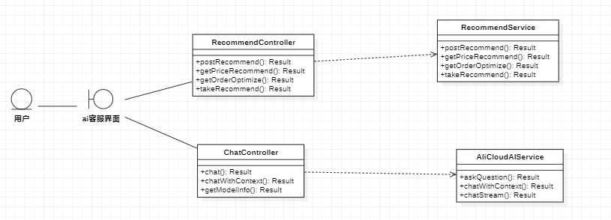
图 3-8 AI服务模块缩略类图

本模块作为辅助能力嵌入订单发布与接单流程，为用户提供智能化决策支持。`server-ai` 封装通义千问等大语言模型能力【15】，提供三大核心功能：智能定价建议根据游戏类型、段位差距、代练要求等因素生成价格参考区间；订单文案优化帮助发单用户生成更吸引代练人员的订单描述；智能接单推荐根据代练人员的履约记录、游戏偏好与性价比筛选高价值订单列表。AI服务依赖订单特征、游戏与段位等结构化元数据，其调用结果仅供参考，不影响核心业务流程。

3.2.8 即时通讯模块设计
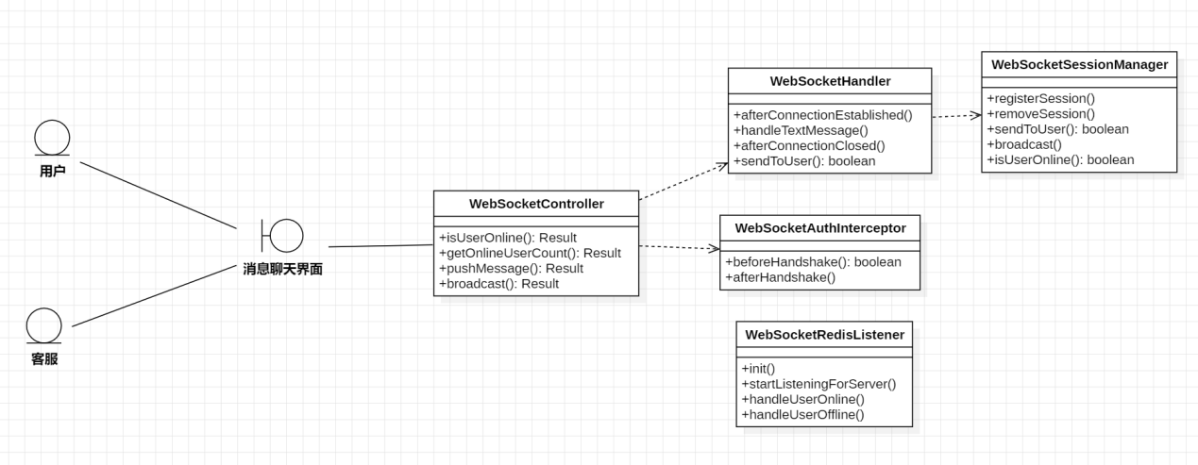
图 3-9 即时通讯模块缩略类图

本模块基于 WebSocket 技术【8】【19】实现订单当事人之间的实时双向沟通与订单状态推送。`server-websocket` 维护与用户浏览器的长连接，会话与订单绑定，用户进入订单详情页时自动建立关联；买卖家可发送文字消息并附带截图凭证，聊天记录持久化存储；订单状态发生变更时，服务器主动推送通知至相关用户，减少客户端轮询开销。设计时需妥善处理心跳保活、断线重连与消息幂等等问题，结合 Redis 实现了跨服务实例的会话路由与消息投递。

3.2.9 文件管理模块设计
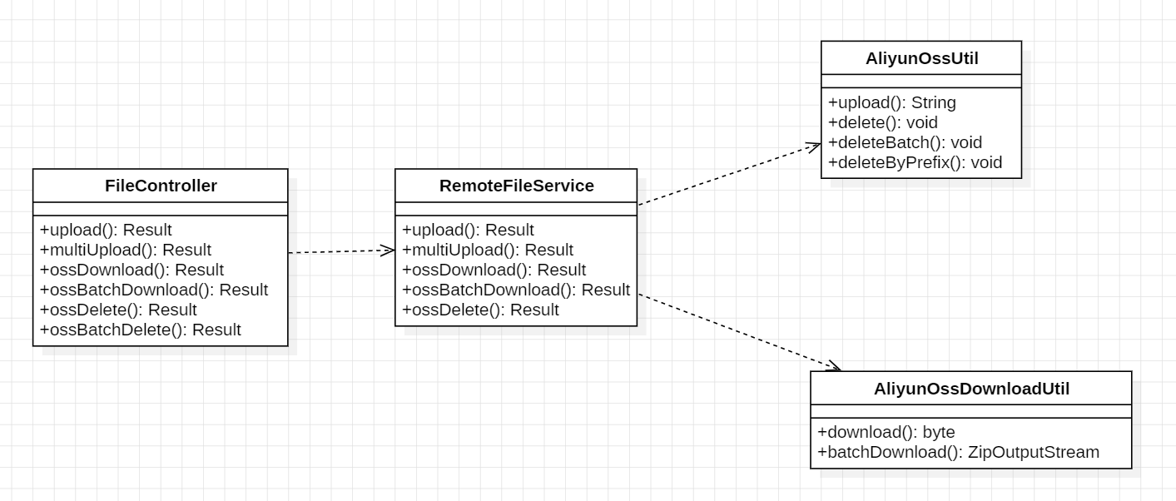
图 3-10 文件管理模块缩略类图

本模块负责平台非结构化文件的上传、存储与访问控制。`jmz-file` 统一接收来自订单凭证、聊天图片、用户头像等场景的上传请求，完成文件格式与大小校验后写入阿里云 OSS，返回可访问的对象键或签名 URL；业务服务仅在数据库中保存文件引用，不直接操作存储。上传接口需鉴权以防止滥用，订单凭证等敏感文件仅订单当事人或管理员可查看，文件访问地址宜采用限时签名 URL 避免被任意遍历。

3.3 数据库设计

3.3.1 实体类关系分析
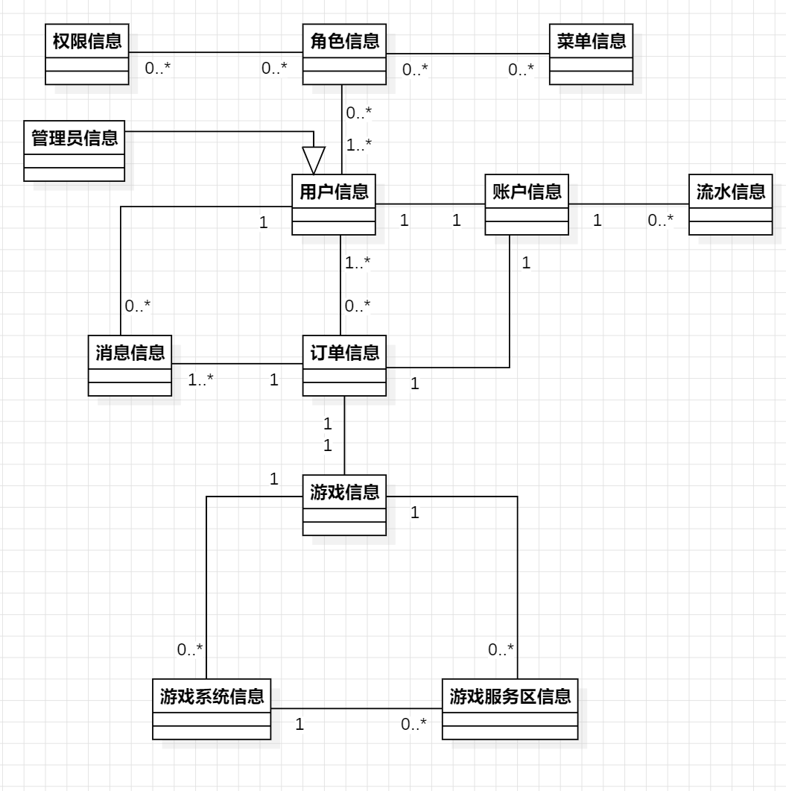
图 3-8 实体类关系设计

如图 3-8 所示，订单信息是平台的核心实体，一个用户可以拥有一个账户信息，故用户信息与账户信息是一对一的关联关系；一个用户可以拥有多个角色，一个角色可以对应多个用户，故用户信息与角色信息是多对多的关联关系；一个用户可以发布多条消息，故用户信息与消息信息是一对多的关联关系；一个用户可以发布多个订单，故用户信息与订单信息是一对多的关联关系（订单的发布者、接手者、介入客服均关联至用户信息）。一个账户属于一个用户，故账户信息与用户信息是一对一的关联关系；一个账户可以产生多条流水记录，故账户信息与流水信息是一对多的关联关系。一条流水关联一个用户和一笔订单（可选），故流水信息与用户信息是一对多的关联关系，流水信息与订单信息是一对多的关联关系。一个订单关联一个游戏信息、一个游戏系统信息和一个游戏服务区信息，故订单信息与游戏信息、订单信息与游戏系统信息、订单信息与游戏服务区信息均是多对一的关联关系；一个订单可以产生多条消息记录，故订单信息与消息信息是一对多的关联关系。一个游戏可以对应多个系统信息和多个区服信息，故游戏信息与游戏系统信息、游戏信息与游戏服务区信息均是一对多的关联关系。一个系统可以关联多个游戏和多个区服，故游戏系统信息与游戏信息是多对一的关联关系，游戏系统信息与游戏服务区信息是一对多的关联关系。一个区服关联一个游戏和一个系统，故游戏服务区信息与游戏信息、游戏服务区信息与游戏系统信息均是多对一的关联关系。一个角色可以绑定多个菜单，故角色信息与菜单信息是一对多的关联关系；一个角色可以拥有多个权限，故角色信息与权限信息是一对多的关联关系。一条消息关联一个发送者用户和一个接收者用户（可选），同时可关联一个订单，故消息信息与用户信息是一对多的关联关系（发送者），消息信息与用户信息是一对多的关联关系（接收者），消息信息与订单信息是一对多的关联关系。菜单信息用于存储系统左侧菜单栏配置数据，支持树形层级结构，一个菜单可以包含多个子菜单，故菜单信息内部存在一对多的自关联关系。

3.3.2 数据库表设计

（1）用户模块

表3-1 用户表（tb_jmz_user）
字段名 | 数据类型 | 长度 | 约束 | 备注
user_id | bigint | - | 主键，自增 | 用户ID
username | varchar | 50 | 非空 | 用户名
phone | varchar | 20 | 非空 | 手机号，登录账号
password | varchar | 255 | 非空 | 密码，加密存储
email | varchar | 100 | 可空 | 邮箱
avatar | varchar | 255 | 可空 | 头像URL
nickname | varchar | 50 | 可空 | 昵称
gender | tinyint | - | 默认1 | 性别：0-未知，1-男，2-女
status | tinyint | - | 默认1 | 用户状态：0-禁用，1-正常
create_time | datetime | - | 可空 | 创建时间
update_time | datetime | - | 可空 | 更新时间
is_boosting_enabled | tinyint | - | 默认0 | 是否开启代练：0-否，1-是
identity_verified | tinyint | - | 默认0 | 实名认证状态：0-未认证，1-已认证

user_id是表3-1用户表的主键，它是唯一标识该表中所有行的一列；phone是表3-1用户表的登录账号字段，具有唯一性约束；identity_verified字段用于标识用户是否完成实名认证，关联实名认证审核流程。

表3-2 用户账户表（tb_jmz_user_accounts）
字段名 | 数据类型 | 长度 | 约束 | 备注
id | bigint | - | 主键，自增 | 账户ID
user_id | bigint | - | 非空，唯一索引 | 用户ID，与tb_jmz_user.user_id一对一
balance | decimal | 12,2 | 默认0.00 | 余额，可用资金
frozen_amount | decimal | 12,2 | 默认0.00 | 冻结金额，保证金/提现中
total_income | decimal | 12,2 | 默认0.00 | 总收入
total_expense | decimal | 12,2 | 默认0.00 | 总支出
version | bigint | - | 默认0 | 版本号，乐观锁
last_idempotency_key | varchar | 64 | 可空 | 最近一次操作幂等键
created_at | timestamp | - | 默认CURRENT_TIMESTAMP | 创建时间
updated_at | timestamp | - | 默认CURRENT_TIMESTAMP ON UPDATE | 更新时间

id是表3-2用户账户表的主键，它是唯一标识该表中所有行的一列；user_id是表3-2用户账户表的外键，引用tb_jmz_user表的user_id字段，实现用户与账户的一对一关联；version字段用于实现乐观锁机制，防止并发更新导致的数据冲突。

表3-3 用户角色关联表（tb_jmz_user_role）
字段名 | 数据类型 | 长度 | 约束 | 备注
user_id | bigint | - | 联合主键 | 用户ID
role_id | int | - | 联合主键 | 角色ID

user_id是表3-3用户角色关联表的外键，引用tb_jmz_user表的user_id字段；role_id是表3-3用户角色关联表的外键，引用tb_jmz_role表的id字段；user_id与role_id共同构成表3-3的联合主键，实现用户与角色的多对多关联。

表3-4 用户游戏代练关联表（tb_jmz_user_game_boosting）
字段名 | 数据类型 | 长度 | 约束 | 备注
user_id | bigint | - | 联合主键 | 用户ID
game_id | int | - | 联合主键 | 游戏ID
created_at | datetime | - | 默认CURRENT_TIMESTAMP | 创建时间
updated_at | datetime | - | 默认CURRENT_TIMESTAMP ON UPDATE | 更新时间

user_id是表3-4用户游戏代练关联表的外键，引用tb_jmz_user表的user_id字段；game_id是表3-4用户游戏代练关联表的外键，引用tb_jmz_games表的id字段；user_id与game_id共同构成表3-4的联合主键，实现用户与游戏的多对多关联，记录用户擅长代练的游戏列表。

（2）游戏区服模块
表3-5 游戏表（tb_jmz_games）
字段名 |  | 数据类型 | 长度 | 约束 | 备注
id |  | int | - | 主键，自增 | 游戏ID
name |  | varchar | 100 | 非空 | 游戏名称
icon |  | varchar | 255 | 可空 | 游戏图标URL
status |  | tinyint | - | 默认1 | 状态：1-启用，0-禁用
sort_order |  | int | - | 默认0 | 排序权重
created_at |  | timestamp | - | 默认CURRENT_TIMESTAMP | 创建时间
updated_at |  | timestamp | - | 默认CURRENT_TIMESTAMP ON UPDATE | 更新时间

id是表3-5游戏表的主键，它是唯一标识该表中所有行的一列；sort_order字段用于控制游戏在前端的展示排序顺序。

表3-6 系统表（tb_jmz_systems）
字段名 | 数据类型 | 长度 | 约束 | 备注
id | int | - | 主键，自增 | 系统ID
name | varchar | 100 | 非空 | 系统名称，如苹果端、安卓端
sort_order | int | - | 默认0 | 排序权重
icon | varchar | 255 | 可空 | 系统图标URL
created_at | timestamp | - | 默认CURRENT_TIMESTAMP | 创建时间
updated_at | timestamp | - | 默认CURRENT_TIMESTAMP ON UPDATE | 更新时间

id是表3-6系统表的主键，它是唯一标识该表中所有行的一列；sort_order字段用于控制系统（如安卓端、iOS端）在前端下拉选项中的排序顺序。

表3-7 游戏系统关联表（tb_jmz_game_systems）
字段名 | 数据类型 | 长度 | 约束 | 备注
id | int | - | 主键，自增 | 关联ID
game_id | int | - | 非空，唯一索引 | 游戏ID
system_id | int | - | 非空，唯一索引 | 系统ID

id是表3-7游戏系统关联表的主键，它是唯一标识该表中所有行的一列；game_id是表3-7游戏系统关联表的外键，引用tb_jmz_games表的id字段；system_id是表3-7游戏系统关联表的外键，引用tb_jmz_systems表的id字段；game_id与system_id共同建立游戏与登录系统的多对多关系，一个游戏可以支持多个系统，一个系统也可以对应多个游戏。

表3-8 游戏服务器表（tb_jmz_game_servers）
字段名 | 数据类型 | 长度 | 约束 | 备注
id | int | - | 主键，自增 | 区服ID
game_id | int | - | 非空，索引 | 所属游戏ID
system_id | int | - | 非空，索引 | 所属系统ID
name | varchar | 100 | 非空 | 区服名称
sort_order | int | - | 默认0 | 排序权重
created_at | timestamp | - | 默认CURRENT_TIMESTAMP | 创建时间
updated_at | timestamp | - | 默认CURRENT_TIMESTAMP ON UPDATE | 更新时间

id是表3-8游戏服务器表的主键，它是唯一标识该表中所有行的一列；game_id是表3-8游戏服务器表的外键，引用tb_jmz_games表的id字段；system_id是表3-8游戏服务器表的外键，引用tb_jmz_systems表的id字段；game_id与system_id共同确定区服所属的游戏和系统，实现游戏-系统-区服的三级层级结构。

（3） 订单模块
表3-9 订单表（tb_jmz_orders）
字段名 | 数据类型 | 长度 | 约束 | 备注
id | bigint | - | 主键，自增 | 订单ID
order_no | varchar | 32 | 非空，唯一索引 | 订单号
publisher_id | bigint | - | 非空，索引 | 发布者用户ID
taker_id | bigint | - | 可空，索引 | 接手者用户ID，接单后填充
manager_id | bigint | - | 可空，索引 | 介入客服ID，争议时填充
game_id | int | - | 非空，外键 | 游戏ID
system_id | int | - | 非空，外键 | 系统ID
server_id | int | - | 可空，外键 | 区服ID
title | varchar | 200 | 非空 | 订单标题
boosting_type | tinyint | - | 默认1 | 代练类型：1-代练，2-陪练
description | text | - | 可空 | 订单详细描述
account_info | text | - | 可空 | 当前游戏账号信息
price | decimal | 10,2 | 非空 | 订单金额
actual_amount | varchar | 255 | 可空 | 实际结算金额，含平台服务费
platform_fee | decimal | 10,2 | 默认0.00 | 平台服务费
security_deposit | decimal | 10,2 | 默认0.00 | 安全保证金
efficiency_deposit | decimal | 10,2 | 默认0.00 | 效率保证金
status | tinyint | - | 默认1 | 订单状态：1-未接手，2-代练中，3-待验收，5-已完成，6-已撤销，7-撤销中，8-待介入，9-介入中，10-已仲裁
start_at | timestamp | - | 可空 | 开始代练时间
time_limit | int | - | 可空 | 代练时限，小时
actual_at | timestamp | - | 可空 | 实际完成时间
created_at | timestamp | - | 默认CURRENT_TIMESTAMP | 创建时间
updated_at | timestamp | - | 默认CURRENT_TIMESTAMP ON UPDATE | 更新时间
paid | tinyint | - | 默认0 | 付款状态：0-未付款，1-已付款
remark | varchar | 500 | 可空 | 管理员内部备注

id是表3-9订单表的主键，它是唯一标识该表中所有行的一列；order_no是表3-9订单表的订单号字段，具有唯一性约束，用于业务流水追溯；publisher_id是表3-9订单表的外键，引用tb_jmz_user表的user_id字段，标识订单发布者；taker_id是表3-9订单表的外键，引用tb_jmz_user表的user_id字段，标识订单接手者；manager_id是表3-9订单表的外键，引用tb_jmz_user表的user_id字段，标识介入处理的客服人员；game_id是表3-9订单表的外键，引用tb_jmz_games表的id字段；system_id是表3-9订单表的外键，引用tb_jmz_systems表的id字段；server_id是表3-9订单表的外键，引用tb_jmz_game_servers表的id字段。

（4）流水模块
表3-10 流水表（tb_jmz_transactions）
字段名 | 数据类型 | 长度 | 约束 | 备注
id | bigint | - | 主键，自增 | 交易ID
user_id | bigint | - | 非空，索引 | 用户ID
operator_id | bigint | - | 可空，索引 | 操作者用户ID，如客服、系统
order_id | bigint | - | 可空，索引 | 关联订单ID
transaction_no | varchar | 32 | 非空，唯一索引 | 交易流水号
type | tinyint | - | 非空 | 交易类型：1-充值，2-订单收入，3-退款，10-提现，11-订单支出，12-罚款，20-冻结资金，30-解冻资金，31-解冻并扣除冻结金额
amount | decimal | 12,2 | 非空 | 交易金额
balance_before | decimal | 12,2 | 非空 | 交易前余额
balance_after | decimal | 12,2 | 非空 | 交易后余额
status | tinyint | - | 默认1 | 交易状态：1-处理中，2-成功，3-失败
remark | text | - | 可空 | 交易备注
frozen_before | decimal | 20,2 | 默认0.00 | 冻结前金额
frozen_after | decimal | 20,2 | 默认0.00 | 冻结后金额
idempotency_key | varchar | 64 | 可空 | 幂等键，防重复提交
created_at | timestamp | - | 默认CURRENT_TIMESTAMP | 创建时间
updated_at | timestamp | - | 默认CURRENT_TIMESTAMP ON UPDATE | 更新时间

id是表3-10流水表的主键，它是唯一标识该表中所有行的一列；transaction_no是表3-10流水表的交易流水号字段，具有唯一性约束；user_id是表3-10流水表的外键，引用tb_jmz_user表的user_id字段，标识资金变动的所属用户；operator_id是表3-10流水表的外键，引用tb_jmz_user表的user_id字段，标识操作者（如客服手动调账时）；order_id是表3-10流水表的外键，引用tb_jmz_orders表的id字段，标识关联的订单流水；idempotency_key字段用于实现幂等性，防止重复扣款或充值。

（5）消息模块
表3-11 消息表（tb_jmz_messages）
字段名 | 数据类型 | 长度 | 约束 | 备注
id | bigint | - | 主键，自增 | 消息ID
order_id | bigint | - | 可空，索引 | 关联订单ID，订单相关消息
sender_id | bigint | - | 非空，索引 | 发送者用户ID
receiver_id | bigint | - | 可空，索引 | 接收者用户ID，系统消息可为空
sender_type | tinyint | - | 默认1 | 发送者类型：1-用户，2-系统，3-客服
message_type | tinyint | - | 默认1 | 消息类型：1-文本，2-图片，3-文件
content | text | - | 可空 | 消息内容
file_url | varchar | 500 | 可空 | 文件/图片URL
jump_url | varchar | 500 | 可空 | 跳转路径URL
is_read | tinyint | - | 默认0 | 是否已读：0-未读，1-已读
created_at | timestamp | - | 可空 | 创建时间

id是表3-11消息表的主键，它是唯一标识该表中所有行的一列；order_id是表3-11消息表的外键，引用tb_jmz_orders表的id字段，标识消息所属的订单会话；sender_id是表3-11消息表的外键，引用tb_jmz_user表的user_id字段，标识消息发送者；receiver_id是表3-11消息表的外键，引用tb_jmz_user表的user_id字段，标识消息接收者；sender_type字段区分发送者身份（用户/系统/客服），支持系统消息和客服消息场景。

（6）权限菜单模块
表3-12 角色表（tb_jmz_role）
字段名 | 数据类型 | 长度 | 约束 | 备注
id | int | - | 主键，自增 | 角色ID
name | varchar | 32 | 可空 | 角色名称
keyword | varchar | 64 | 可空 | 角色关键字，用于权限判断
description | varchar | 128 | 可空 | 角色描述

id是表3-12角色表的主键，它是唯一标识该表中所有行的一列；keyword字段用于程序中权限判断，具有唯一性约束。

表3-13 权限表（tb_jmz_permission）
字段名 | 数据类型 | 长度 | 约束 | 备注
id | int | - | 主键，自增 | 权限ID
name | varchar | 32 | 可空 | 权限名称
keyword | varchar | 64 | 可空 | 权限关键字
description | varchar | 128 | 可空 | 权限描述

id是表3-13权限表的主键，它是唯一标识该表中所有行的一列；keyword字段用于程序中权限标识，具有唯一性约束。

表3-14 角色权限关联表（tb_jmz_role_permission）
字段名 | 数据类型 | 长度 | 约束 | 备注
字段名 | 数据类型 | 长度 | 约束 | 备注
role_id | int | - | 联合主键，外键 | 角色ID
permission_id | int | - | 联合主键，外键 | 权限ID

role_id是表3-14角色权限关联表的外键，引用tb_jmz_role表的id字段；permission_id是表3-14角色权限关联表的外键，引用tb_jmz_permission表的id字段；role_id与permission_id共同构成表3-14的联合主键，实现角色与权限的多对多绑定。

表3-15 菜单表（tb_jmz_menu）
字段名 | 数据类型 | 长度 | 约束 | 备注
id | int | - | 主键，自增 | 菜单ID
name | varchar | 255 | 非空 | 菜单名称，如首页、用户管理
path | varchar | 255 | 非空 | 菜单路径，如/home、/users
component | varchar | 255 | 可空 | 组件路径，如@/views/home/Index.vue
parent_id | int | - | 可空，外键 | 父菜单ID，根目录为NULL
type | tinyint | - | 默认0 | 类型：0=目录，1=菜单项
icon | varchar | 255 | 可空 | 菜单图标，如dashboard、user
redirect | varchar | 255 | 可空 | 重定向路径，如noRedirect
order_num | int | - | 默认0 | 排序字段
permission | varchar | 255 | 可空 | 权限标识，如system:user:list
created_at | datetime | - | 默认CURRENT_TIMESTAMP | 创建时间
updated_at | datetime | - | 默认CURRENT_TIMESTAMP ON UPDATE | 更新时间
hidden | int | - | 默认0 | 是否隐藏：0-否，1-是

id是表3-15菜单表的主键，它是唯一标识该表中所有行的一列；parent_id是表3-15菜单表的外键，引用自身tb_jmz_menu表的id字段，实现菜单的树形层级结构，根菜单的parent_id为NULL；permission字段存储菜单对应的权限标识，用于接口级权限控制。

表3-16 角色菜单关联表（tb_jmz_role_menu）
字段名 | 数据类型 | 长度 | 约束 | 备注
role_id | int | - | 联合主键，外键 | 角色ID
menu_id | int | - | 联合主键，外键 | 菜单ID

role_id是表3-16角色菜单关联表的外键，引用tb_jmz_role表的id字段；menu_id是表3-16角色菜单关联表的外键，引用tb_jmz_menu表的id字段；role_id与menu_id共同构成表3-16的联合主键，实现角色与菜单的多对多绑定，支撑管理端动态菜单渲染与权限控制。

4 系统实现

5 总结与展望

参考文献
[1] 中国音数协游戏工委. 2023年中国游戏产业报告[R]. 北京: 中国音像与数字出版协会, 2023.
[2] Brown T B, Mann B, Ryder N, et al. Language models are few-shot learners[J]. Advances in Neural Information Processing Systems, 2020, 33: 1877-1901.
[3] Ouyang L, Wu J, Jiang X, et al. Training language models to follow instructions with human feedback[J]. Advances in Neural Information Processing Systems, 2022, 35: 27730-27744.
[4] 李航. 统计学习方法[M]. 2版. 北京: 清华大学出版社, 2012.
[5] You E. Vue 3 Documentation[EB/OL]. https://vuejs.org/, 2023.
[6] Pivotal Software. Spring Boot Reference Guide[EB/OL]. https://spring.io/projects/spring-boot, 2023.
[7] Alibaba. Nacos Documentation[EB/OL]. https://nacos.io/zh/docs/, 2023.
[8] Fette I, Melnikov A. The WebSocket Protocol: RFC 6455[S]. IETF, 2011.
[9] Jones M, Bradley J, Sakimura N. JSON Web Token (JWT): RFC 7519[S]. IETF, 2015.
[10] Fowler M. Patterns of Enterprise Application Architecture[M]. Addison-Wesley Professional, 2002.
[11] Newman S. Building Microservices: Designing Fine-Grained Systems[M]. 2nd ed. O'Reilly Media, 2021.
[12] Sandhu R S, Coyne E J, Feinstein H L, et al. Role-based access control models[J]. Computer, 1996, 29(2): 38-47.
[13] Silberschatz A, Korth H F, Sudarshan S. Database System Concepts[M]. 7th ed. McGraw-Hill Education, 2019.
[14] 蚂蚁集团. 支付宝开放平台文档[EB/OL]. https://open.alipay.com/, 2023.
[15] 阿里云. 阿里云百炼平台文档[EB/OL]. https://help.aliyun.com/zh/model-studio/, 2024.
[16] 阿里云. 阿里云对象存储OSS文档[EB/OL]. https://help.aliyun.com/zh/oss/, 2023.
[17] Redis Labs. Redis Documentation[EB/OL]. https://redis.io/docs/, 2023.
[18] Oracle. MySQL 8.0 Reference Manual[EB/OL]. https://dev.mysql.com/doc/refman/8.0/en/, 2023.
[19] 范晓平. WebSocket实战[M]. 北京: 人民邮电出版社, 2016.
[20] Stallings W. Cryptography and Network Security: Principles and Practices[M]. 7th ed. Pearson, 2017.

致谢
时光荏苒，岁月如梭，转眼间四年的大学生活即将画上句点。在论文完成之际，我怀着无比感激的心情，向在这段求学路上给予我帮助与支持的所有师长、亲友致以最诚挚的谢意。
首先，我要向我的指导老师致以最深切的感谢。从课题的选择到系统的设计，从技术难点的攻克到论文的撰写，老师始终给予我悉心的指导与耐心的帮助。每当我在研究与开发过程中遇到困惑与瓶颈时，老师总能以其深厚的学术造诣和丰富的工程经验为我指点迷津，帮助我理清思路、找到突破口。老师严谨求实的治学态度、孜孜不倦的工作作风以及对学生无微不至的关怀，令我深受感动，也将成为我今后学习与工作中的榜样
其次，我要感谢计算机学院的各位授课老师。是你们在课堂内外的辛勤付出，为我奠定了扎实的专业理论基础，使我能够系统地掌握软件开发的核心技术与方法。感谢学院为我们提供的良好学习环境与科研条件，让我在大学四年里能够安心学习、专心研究。
感谢实验室的同学们在项目开发过程中给予我的帮助与支持。我们一起讨论技术方案、一起攻克开发难题、一起分享学习心得，这段并肩作战的经历将成为我大学生活中最珍贵的回忆之一。特别感谢项目组的小伙伴们，大家在系统设计与实现过程中各展所长、密切配合，共同完成了整个平台项目的开发工作。
感谢阿里云、Nacos、Spring Boot、springCloud、Vue.js 等开源项目与云服务平台的开发者与维护者，是你们的无私奉献为我的毕设提供了坚实的技术支撑。同时感谢 Vue 3 官方文档、Spring Boot 参考指南、Nacos 官方文档等资源的作者与贡献者，这些详实的技术文档为我的系统开发提供了重要的参考依据。
我还要特别感谢我的家人。感谢父母多年来的养育之恩与默默付出，是你们在背后一直支持我、鼓励我，给予我坚持下去的勇气与力量。每当我遇到困难与挫折时，你们的关心与鼓励总能让我重新振作、继续前行。你们对我的期望与信任，是我不断进步的最大动力。
最后，感谢百忙之中抽出宝贵时间审阅本论文的各位专家与评委老师，感谢你们对本文提出的宝贵意见与建议，这些都将对我今后的学习与研究产生深远的影响。
值此毕业之际，再次向所有关心、帮助和支持过我的老师、同学、朋友和家人表示最衷心的感谢！愿你们身体健康、工作顺利、生活幸福！

